Universitatea din București
Facultatea de Matematică și Informatică

Sisteme de gestiune a bazelor de date - Proiect anul II

BAZA DE DATE
A UNEI FARMACII VETERINARE

Anul universitar 2025-2026

Student:
Chirițoiu Andra-Florentina
Seria 23, grupa 234

CUPRINS

INTRODUCERE 3
Tema proiectului 3
Infrastructura utilizată 3
1. Descrierea bazei de date 4
2. Diagrama Entitate - Relație 6
3. Diagramă Conceptuală 7
4. Implementarea diagramei conceptuale 8
5. Introducere de date 21
6. Subprogram ce utilizează trei tipuri de colecții 52
7. Subprogram ce utilizează două tipuri de cursoare 61
8. Funcție care utilizează trei tabele și tratează toate excepțiile 66
9. Procedura care utilizează cinci tabele și are două excepții personalizate 71
10. Trigger de tip LMD la nivel de comandă 81
11. Trigger de tip LMD la nivel de linie 85
12. Trigger de tip LDD 103
13. Pachet cu date complexe, funcții și proceduri 109

INTRODUCERE

Tema proiectului
Am ales ca temă pentru proiectul de la disciplina Sisteme de Gestiune a Bazelor de Date proiectarea și implementarea unei baze de date relaționale destinate gestiunii unei farmacii veterinare. Baza de date este concepută pentru a reflecta fidel activitatea reală a unei astfel de unități, integrând atât componenta medicală – consultații, rețete și campanii veterinare – cât și componenta comercială, care include gestiunea stocurilor pe loturi, vânzarea produselor către clienți și aprovizionarea de la furnizori.
Modelul de date urmărește relațiile dintre clienți, animale, personal medical (medici veterinari și farmaciști), medicamente, stocuri, comenzi și facturi, asigurând o organizare coerentă a informațiilor. Structura bazei de date permite realizarea de interogări complexe și automatizarea unor procese specifice prin utilizarea subprogramelor PL/SQL și a trigger-elor, contribuind astfel la eficientizarea activității farmaciei veterinare.

Infrastructura utilizată
Baza de date aferentă acestui proiect a fost implementată utilizând Oracle Database 19c, pe un sistem de operare Microsoft Windows 11 x64. Pentru dezvoltarea și administrarea obiectelor bazei de date a fost folosit mediul Oracle SQL Developer, care a permis rularea și testarea scripturilor SQL și PL/SQL.
Instalarea Oracle Database a fost realizată în mod non-container, baza de date fiind accesată local prin intermediul identificatorului SID HOMEDB1, pe portul implicit 1521. În vederea realizării proiectului individual, a fost creat un utilizator dedicat, căruia i-au fost atribuite drepturile necesare prin intermediul unui rol specific, asigurând astfel separarea schemelor și gestionarea corectă a obiectelor bazei de date.

Descrierea bazei de date

Ex.1 - cerință:
Prezentați pe scurt baza de date.

Ex.1 – rezolvare:

Baza de date Farmacie Veterinară a fost proiectată pentru gestionarea integrată a activității unei farmacii veterinare, acoperind atât componenta medicală (consultații și rețete), cât și componenta comercială (gestiunea stocurilor, vânzări și aprovizionare).
Clienții sunt înregistrați cu datele lor de identificare și contact, iar un client poate deține unul sau mai multe animale. Fiecare animal este asociat unui singur proprietar, ceea ce permite evidențierea clară a istoricului medical și a interacțiunilor cu farmacia.
Animalele pot beneficia de consultații realizate de medici veterinari. O consultație este asociată unui singur animal și unui singur medic, dar atât un animal, cât și un medic pot avea mai multe consultații de-a lungul timpului. În urma unei consultații se poate emite o rețetă, iar rețeta poate conține unul sau mai multe medicamente. Relația dintre rețetă și medicamente este una de tip many-to-many și este implementată printr-o tabelă asociativă, în care se pot stoca și informații specifice prescrierii (de exemplu cantitatea și modul de administrare).
Farmacia poate desfășura campanii veterinare (de exemplu vaccinări sau deparazitări), iar participarea este înregistrată printr-o relație care leagă campania, animalul și personalul medical implicat, astfel încât să se poată urmări cine a intervenit, când și în cadrul cărei campanii.
Pe partea comercială, medicamentele sunt definite la nivel de produs (denumire, producător, substanță activă), iar evidența se face pe loturi în entitatea STOC. Astfel, un medicament poate exista în mai multe înregistrări de stoc, corespunzătoare aprovizionărilor succesive, fiecare lot având dată de expirare, cantități și prețuri proprii.
Comenzile sunt centralizate în entitatea COMANDĂ și sunt de două tipuri: comenzi ale clienților și comenzi ale farmaciei către furnizori. Pentru comenzile clienților, medicamentele sunt vândute din loturi concrete, motiv pentru care există o tabelă asociativă între COMANDA_CLIENT și STOC, unde se înregistrează cantitatea vândută și prețul final. Pentru aprovizionare, farmacia plasează comenzi către furnizori, iar produsele comandate sunt evidențiate printr-o tabelă asociativă între COMANDA_FARMACIE și MEDICAMENT, deoarece o comandă poate include mai multe medicamente, iar același medicament poate apărea în mai multe comenzi.
În final, fiecare comandă poate avea asociată o factură, care reține informații precum data emiterii și suma totală. Prin această structură, baza de date permite urmărirea completă a proceselor unei farmacii veterinare, de la consultații și rețete până la gestionarea stocurilor, vânzare și aprovizionare.

Diagrama Entitate - Relație

Ex.2 - cerință:
Realizați diagrama entitate-relație (ERD): entitățile, relațiile și atributele trebuie definite în limba română (vezi curs SGBD, model de diagramă entitate-relație; nu se va accepta alt format).

Ex.2 – rezolvare:
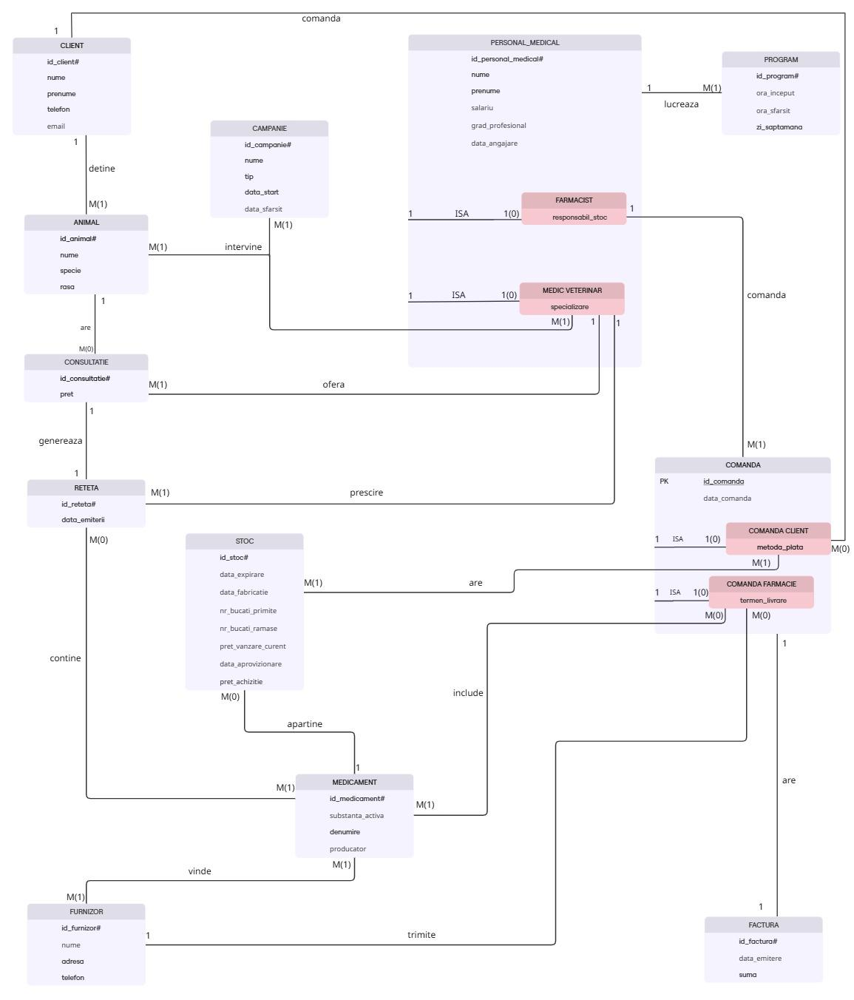

Diagramă Conceptuală

Ex.3 - cerință:
Pornind de la diagrama entitate-relație realizați diagrama conceptuală a modelului propus, integrând toate atributele necesare: entitățile, relațiile și atributele trebuie definite în limba română.

Ex.3 – rezolvare:
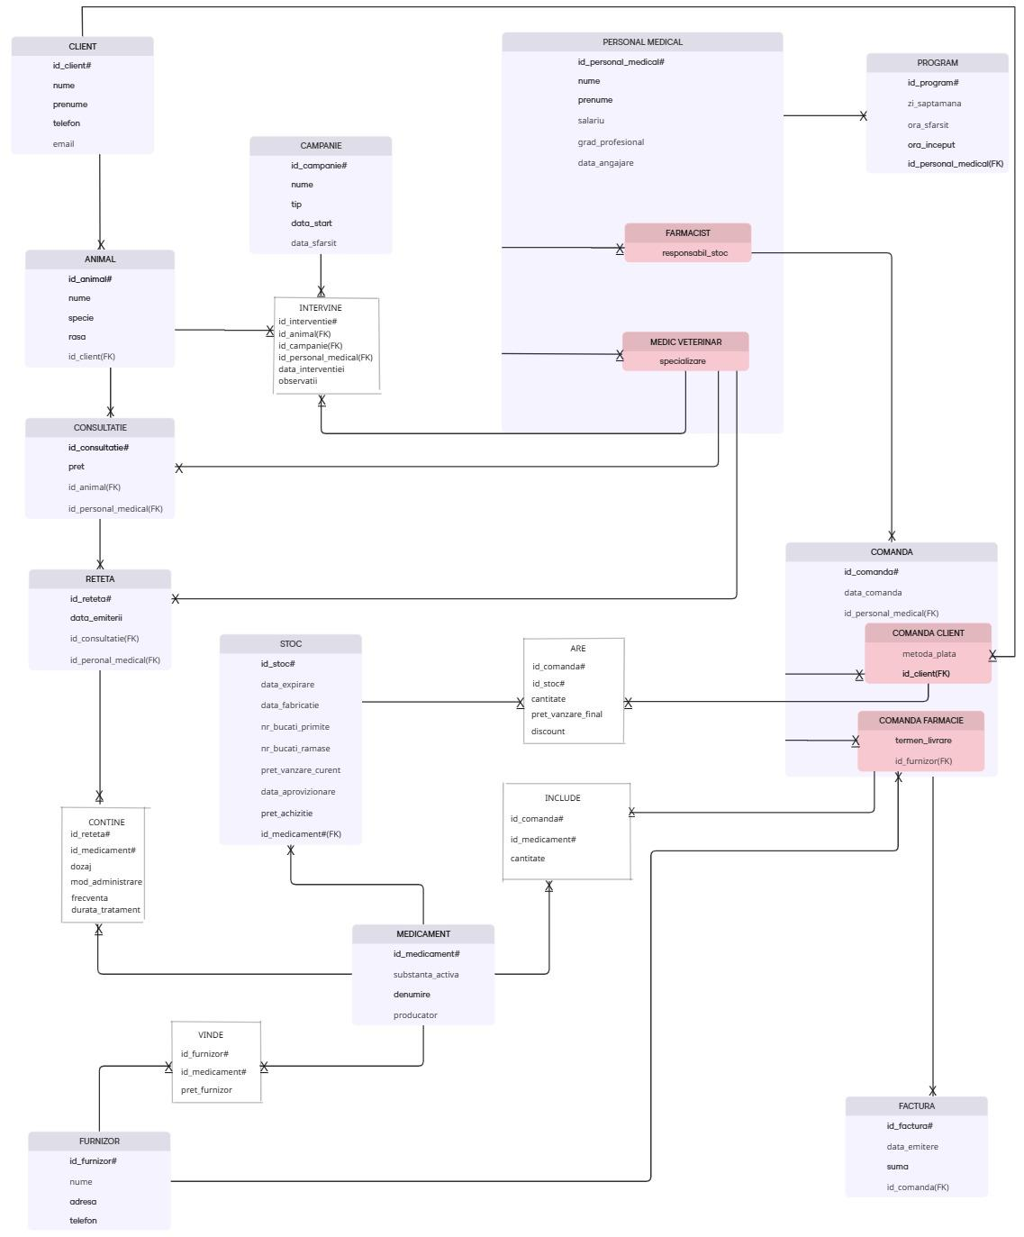

Implementarea diagramei conceptuale

Ex.4 - cerință:
Implementați în Oracle diagrama conceptuală realizată: definiți toate tabelele, adăugând toate constrângerile de integritate necesare (chei primare, cheile externe etc).

Ex.4 – rezolvare:

Crearea secvențelor ce vor fi utilizate în inserarea înregistrărilor în tabele.

CREATE SEQUENCE seq_client START WITH 1;
CREATE SEQUENCE seq_animal START WITH 1;

CREATE SEQUENCE seq_personal_medical START WITH 1;
CREATE SEQUENCE seq_campanie START WITH 1;
CREATE SEQUENCE seq_consultatie START WITH 1;
CREATE SEQUENCE seq_reteta START WITH 1;
CREATE SEQUENCE seq_program START WITH 1;

CREATE SEQUENCE seq_medicament START WITH 1;
CREATE SEQUENCE seq_stoc START WITH 1;

CREATE SEQUENCE seq_furnizor START WITH 1;
CREATE SEQUENCE seq_comanda START WITH 1;
CREATE SEQUENCE seq_factura START WITH 1;

CREATE SEQUENCE seq_interventie START WITH 1;
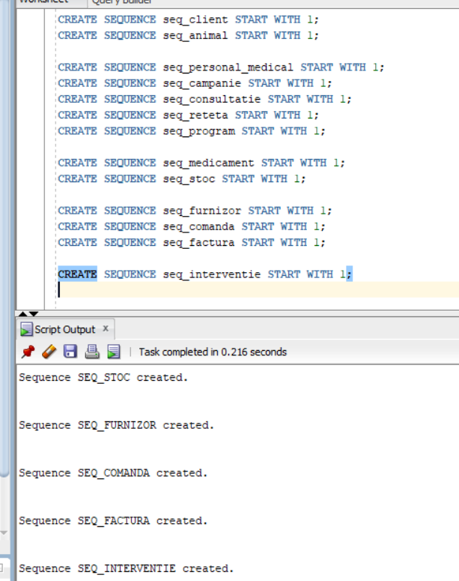

Crearea tabelelor.

CREATE TABLE CLIENT (
id_client INT DEFAULT seq_client.NEXTVAL PRIMARY KEY,
nume VARCHAR2(50) NOT NULL,
prenume VARCHAR2(50) NOT NULL,
telefon VARCHAR2(10) NOT NULL CHECK (REGEXP_LIKE(telefon, '^[0-9]{10}$')),
email VARCHAR2(50)
);

CREATE TABLE PERSONAL_MEDICAL (
id_personal_medical INT DEFAULT seq_personal_medical.NEXTVAL PRIMARY KEY,
nume VARCHAR2(50) NOT NULL,
prenume VARCHAR2(50) NOT NULL,
salariu NUMBER(10,2) NOT NULL CHECK (salariu > 0),
grad_profesional VARCHAR2(50),
data_angajare DATE NOT NULL
);

CREATE TABLE FARMACIST (
id_personal_medical INT PRIMARY KEY,
responsabil_stoc NUMBER(1) DEFAULT 0 NOT NULL CHECK (responsabil_stoc IN (0,1)),
FOREIGN KEY (id_personal_medical) REFERENCES PERSONAL_MEDICAL(id_personal_medical)
);

CREATE TABLE MEDIC_VETERINAR (
id_personal_medical INT PRIMARY KEY,
specializare VARCHAR2(50),
FOREIGN KEY (id_personal_medical) REFERENCES PERSONAL_MEDICAL(id_personal_medical)
);

CREATE TABLE PROGRAM (
id_program INT DEFAULT seq_program.NEXTVAL PRIMARY KEY,
zi_saptamana VARCHAR2(50) NOT NULL,
ora_inceput VARCHAR2(5) NOT NULL CHECK (REGEXP_LIKE(ora_inceput,'^[0-2][0-9]:[0-5][0-9]$')),
ora_sfarsit VARCHAR2(5) NOT NULL CHECK (REGEXP_LIKE(ora_sfarsit,'^[0-2][0-9]:[0-5][0-9]$')),
id_personal_medical INT NOT NULL,
UNIQUE (id_personal_medical, zi_saptamana),
FOREIGN KEY (id_personal_medical) REFERENCES PERSONAL_MEDICAL(id_personal_medical)
);

CREATE TABLE ANIMAL (
id_animal INT DEFAULT seq_animal.NEXTVAL PRIMARY KEY,
nume VARCHAR2(50) NOT NULL,
specie VARCHAR2(50) NOT NULL,
rasa VARCHAR2(50),
id_client INT NOT NULL,
FOREIGN KEY (id_client) REFERENCES CLIENT(id_client)
);

CREATE TABLE CAMPANIE (
id_campanie INT DEFAULT seq_campanie.NEXTVAL PRIMARY KEY,
nume VARCHAR2(50) NOT NULL,
tip VARCHAR2(50) NOT NULL,
data_start DATE NOT NULL,
data_sfarsit DATE NOT NULL,
CHECK (data_sfarsit >= data_start)
);

CREATE TABLE CONSULTATIE (
id_consultatie INT DEFAULT seq_consultatie.NEXTVAL PRIMARY KEY,
pret NUMBER(10,2) NOT NULL CHECK (pret > 0),
id_animal INT NOT NULL,
id_personal_medical INT NOT NULL,
FOREIGN KEY (id_animal) REFERENCES ANIMAL(id_animal),
FOREIGN KEY (id_personal_medical) REFERENCES MEDIC_VETERINAR(id_personal_medical)
);

CREATE TABLE RETETA (
id_reteta INT DEFAULT seq_reteta.NEXTVAL PRIMARY KEY,
data_emitere DATE DEFAULT SYSDATE NOT NULL,
id_consultatie INT NOT NULL UNIQUE,
id_personal_medical INT NOT NULL,
FOREIGN KEY (id_consultatie) REFERENCES CONSULTATIE(id_consultatie),
FOREIGN KEY (id_personal_medical) REFERENCES MEDIC_VETERINAR(id_personal_medical)
);

CREATE TABLE MEDICAMENT (
id_medicament INT DEFAULT seq_medicament.NEXTVAL PRIMARY KEY,
substanta_activa VARCHAR2(50) NOT NULL,
denumire VARCHAR2(50) NOT NULL,
producator VARCHAR2(50) NOT NULL
);

CREATE TABLE STOC (
id_stoc INT DEFAULT seq_stoc.NEXTVAL PRIMARY KEY,
data_expirare DATE NOT NULL,
data_fabricatie DATE,
nr_bucati_primite INT NOT NULL CHECK (nr_bucati_primite > 0),
nr_bucati_ramase INT NOT NULL CHECK (nr_bucati_ramase >= 0),
pret_vanzare_curent NUMBER(10,2) NOT NULL CHECK (pret_vanzare_curent > 0),
data_aprovizionare DATE DEFAULT SYSDATE NOT NULL,
pret_achizitie NUMBER(10,2) NOT NULL CHECK (pret_achizitie > 0),
id_medicament INT NOT NULL,
CHECK (nr_bucati_ramase <= nr_bucati_primite),
FOREIGN KEY (id_medicament) REFERENCES MEDICAMENT(id_medicament)
);

CREATE TABLE FURNIZOR (
id_furnizor INT DEFAULT seq_furnizor.NEXTVAL PRIMARY KEY,
nume VARCHAR2(50) NOT NULL,
adresa VARCHAR2(50),
telefon VARCHAR2(10) NOT NULL CHECK (REGEXP_LIKE(telefon, '^[0-9]{10}$'))
);

CREATE TABLE COMANDA (
id_comanda INT DEFAULT seq_comanda.NEXTVAL PRIMARY KEY,
data_comanda DATE DEFAULT SYSDATE NOT NULL,
id_personal_medical INT NOT NULL,
FOREIGN KEY (id_personal_medical) REFERENCES FARMACIST(id_personal_medical)
);
CREATE TABLE COMANDA_CLIENT (
id_comanda INT PRIMARY KEY,
metoda_plata VARCHAR2(20) NOT NULL CHECK (LOWER(metoda_plata) IN ('cash','card')),
id_client INT NOT NULL,
FOREIGN KEY (id_comanda) REFERENCES COMANDA(id_comanda),
FOREIGN KEY (id_client) REFERENCES CLIENT(id_client)
);

CREATE TABLE COMANDA_FARMACIE (
id_comanda INT PRIMARY KEY,
termen_livrare DATE,
id_furnizor INT NOT NULL,
FOREIGN KEY (id_comanda) REFERENCES COMANDA(id_comanda),
FOREIGN KEY (id_furnizor) REFERENCES FURNIZOR(id_furnizor)
);

CREATE TABLE FACTURA (
id_factura INT DEFAULT seq_factura.NEXTVAL PRIMARY KEY,
data_emitere DATE DEFAULT SYSDATE NOT NULL,
suma NUMBER(12,2) NOT NULL CHECK (suma > 0),
id_comanda INT NOT NULL UNIQUE,
FOREIGN KEY (id_comanda) REFERENCES COMANDA(id_comanda)
);

CREATE TABLE VINDE (
id_furnizor INT NOT NULL,
id_medicament INT NOT NULL,
pret_furnizor NUMBER(10,2) NOT NULL CHECK (pret_furnizor > 0),
PRIMARY KEY (id_furnizor, id_medicament),
FOREIGN KEY (id_furnizor) REFERENCES FURNIZOR(id_furnizor),
FOREIGN KEY (id_medicament) REFERENCES MEDICAMENT(id_medicament)
);

CREATE TABLE INCLUDE (
id_comanda INT NOT NULL,
id_medicament INT NOT NULL,
cantitate INT NOT NULL CHECK (cantitate > 0),
PRIMARY KEY (id_comanda, id_medicament),
FOREIGN KEY (id_comanda) REFERENCES COMANDA_FARMACIE(id_comanda),
FOREIGN KEY (id_medicament) REFERENCES MEDICAMENT(id_medicament)
);

CREATE TABLE ARE (
id_comanda INT NOT NULL,
id_stoc INT NOT NULL,
cantitate INT NOT NULL CHECK (cantitate > 0),
pret_vanzare_final NUMBER(10,2) NOT NULL CHECK (pret_vanzare_final > 0),
discount NUMBER(5,2) DEFAULT 0 NOT NULL CHECK (discount >= 0 AND discount <= 100),
PRIMARY KEY (id_comanda, id_stoc),
FOREIGN KEY (id_comanda) REFERENCES COMANDA_CLIENT(id_comanda),
FOREIGN KEY (id_stoc) REFERENCES STOC(id_stoc)
);

CREATE TABLE CONTINE (
id_reteta INT NOT NULL,
id_medicament INT NOT NULL,
dozaj VARCHAR2(50),
mod_administrare VARCHAR2(50),
frecventa VARCHAR2(50),
durata_tratament VARCHAR2(50),
PRIMARY KEY (id_reteta, id_medicament),
FOREIGN KEY (id_reteta) REFERENCES RETETA(id_reteta),
FOREIGN KEY (id_medicament) REFERENCES MEDICAMENT(id_medicament)
);

CREATE TABLE INTERVINE (
id_interventie INT DEFAULT seq_interventie.NEXTVAL PRIMARY KEY,
id_animal INT NOT NULL,
id_campanie INT NOT NULL,
id_personal_medical INT NOT NULL,
data_interventiei DATE DEFAULT SYSDATE NOT NULL,
observatii VARCHAR2(200),
FOREIGN KEY (id_animal) REFERENCES ANIMAL(id_animal),
FOREIGN KEY (id_campanie) REFERENCES CAMPANIE(id_campanie),
FOREIGN KEY (id_personal_medical) REFERENCES MEDIC_VETERINAR(id_personal_medical)
);

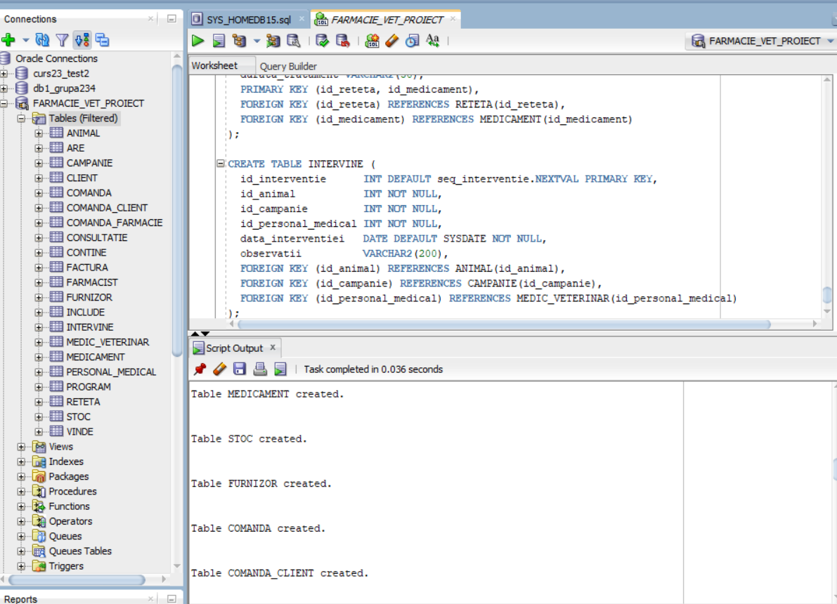

Obs: Tabelele/secvențele/procedurile de mai jos au fost create pentru a adăuga mai multe funcționalități și vor fi utilizate în unele dintre exerciții.

CREATE SEQUENCE seq_cod_eroare START WITH 1;
CREATE SEQUENCE seq_log_eroare START WITH 1;

CREATE TABLE CODURI_EROARE (
id_cod_eroare INT DEFAULT seq_cod_eroare.NEXTVAL PRIMARY KEY,
cod_eroare NUMBER(6) NOT NULL UNIQUE,
descriere VARCHAR2(200) NOT NULL,
entitate_afectata VARCHAR2(50) NOT NULL,
data_creare DATE DEFAULT SYSDATE NOT NULL
);

CREATE TABLE LOG_EROARE (
id_log INT DEFAULT seq_log_eroare.NEXTVAL PRIMARY KEY,
cod_eroare NUMBER(6) NOT NULL,
mesaj VARCHAR2(300) NOT NULL,
utilizator VARCHAR2(30) DEFAULT USER NOT NULL,
data_log DATE DEFAULT SYSDATE NOT NULL,
CONSTRAINT fk_log_cod
FOREIGN KEY (cod_eroare)
REFERENCES CODURI_EROARE(cod_eroare)
);

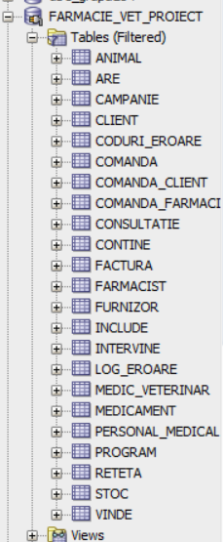

CODURI_EROARE
Tabela CODURI_EROARE este utilizată pentru a centraliza codurile de eroare utilizate în cadrul subprogramelor PL/SQL și al trigger-elor. Aceasta conține codul de eroare, o descriere a situației apărute și entitatea afectată. Codurile de eroare sunt inserate doar atunci când sunt necesare, în funcție de exercițiul implementat.

LOG_EROARE

Tabela LOG_EROARE este utilizată pentru a păstra informații despre aparițiile concrete ale erorilor în timpul execuției operațiilor din baza de date. Pentru fiecare eroare se memorează codul de eroare, un mesaj explicativ, utilizatorul și momentul producerii. Aceasta este legată de tabela CODURI_EROARE printr-o cheie externă.

CREATE OR REPLACE PROCEDURE insereaza_eroare(
p_cod IN NUMBER,
p_mesaj IN VARCHAR2
) IS
PRAGMA AUTONOMOUS_TRANSACTION;
BEGIN
INSERT INTO LOG_EROARE(cod_eroare, mesaj)
VALUES (p_cod, SUBSTR(p_mesaj, 1, 300));

COMMIT;
EXCEPTION
WHEN OTHERS THEN
ROLLBACK;
END;
/

Procedura insereaza_eroare are rolul de a înregistra erorile personalizate în tabela LOG_EROARE, independent de tranzacția principală. Prin utilizarea directivei PRAGMA AUTONOMOUS_TRANSACTION, procedura rulează într-o tranzacție separată, permițând salvarea informațiilor despre eroare chiar și în situațiile în care operația principală este anulată prin ROLLBACK.

AUDIT

CREATE SEQUENCE seq_audit_ldd START WITH 1;

CREATE TABLE AUDIT_OPERATII_LDD (
id_audit_ldd NUMBER DEFAULT seq_audit_ldd.NEXTVAL PRIMARY KEY,
tip_operatie VARCHAR2(30) NOT NULL,
tip_obiect VARCHAR2(30) NOT NULL,
nume_obiect VARCHAR2(100) NOT NULL,
utilizator VARCHAR2(50) NOT NULL,
data_ora TIMESTAMP DEFAULT SYSTIMESTAMP NOT NULL,
sql_text CLOB
);

5. Introducere de date

Ex.5 - cerință:
Adăugați informații coerente în tabelele create (minim 5 înregistrări pentru fiecare entitate independentă; minim 10 înregistrări pentru fiecare tabelă asociativă).

Ex.5 – rezolvare:

INSERT INTO CLIENT(nume, prenume, telefon, email) VALUES ('Popescu','Ana','0712345678','ana.popescu@gmail.com');
INSERT INTO CLIENT(nume, prenume, telefon, email) VALUES ('Ionescu','Vlad','0723456789','vlad.ionescu@gmail.com');
INSERT INTO CLIENT(nume, prenume, telefon, email) VALUES ('Dumitru','Andreea','0734567890','andreea.dumitru@yahoo.com');
INSERT INTO CLIENT(nume, prenume, telefon, email) VALUES ('Marin','Mihai','0745678901','mihai.marin@gmail.com');
INSERT INTO CLIENT(nume, prenume, telefon, email) VALUES ('Georgescu','Elena','0756789012','elena.georgescu@yahoo.com');
INSERT INTO CLIENT(nume, prenume, telefon, email) VALUES ('Stan','Radu','0767890123','radu.stan@gmail.com');
INSERT INTO CLIENT(nume, prenume, telefon, email) VALUES ('Ilie','Cristina','0778901234','cristina.ilie@yahoo.com');
INSERT INTO CLIENT(nume, prenume, telefon, email) VALUES ('Toma','Sorin','0789012345','sorin.toma@gmail.com');
INSERT INTO CLIENT(nume, prenume, telefon, email) VALUES ('Petrescu','Ioana','0790123456','ioana.petrescu@gmail.com');
INSERT INTO CLIENT(nume, prenume, telefon, email) VALUES ('Neagu','Daniel','0701234567','daniel.neagu@yahoo.com');

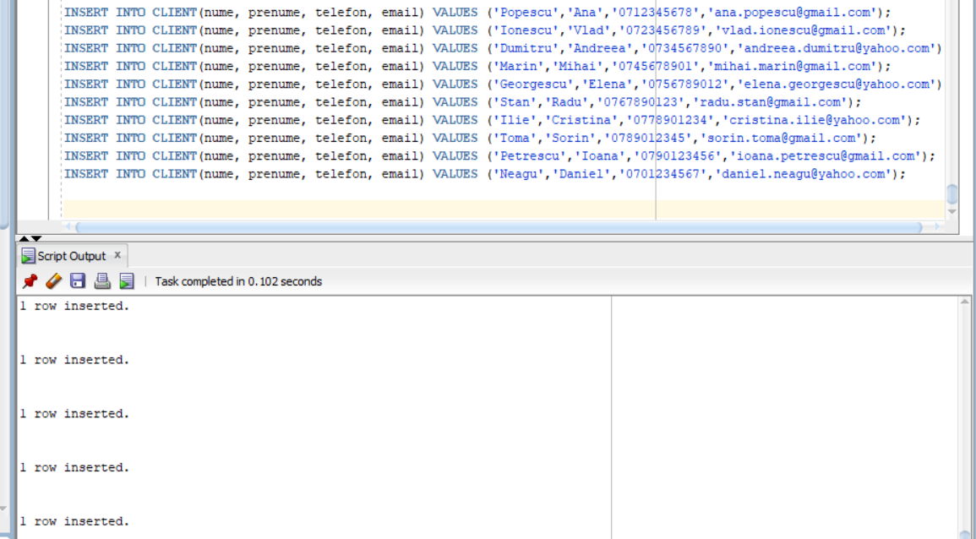

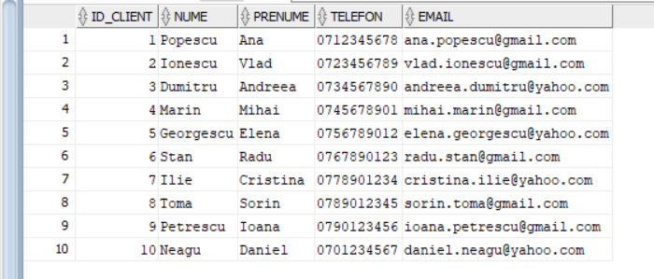

INSERT INTO PERSONAL_MEDICAL(nume, prenume, salariu, grad_profesional, data_angajare)
VALUES ('Vasilescu','Dan',8000,'Dr.',DATE '2020-01-15');
INSERT INTO PERSONAL_MEDICAL(nume, prenume, salariu, grad_profesional, data_angajare)
VALUES ('Marinescu','Laura',7500,'Dr.',DATE '2019-03-10');
INSERT INTO PERSONAL_MEDICAL(nume, prenume, salariu, grad_profesional, data_angajare)
VALUES ('Stoica','Radu',6000,'Farm.',DATE '2021-05-20');
INSERT INTO PERSONAL_MEDICAL(nume, prenume, salariu, grad_profesional, data_angajare)
VALUES ('Popa','Carmen',5500,'Farm.',DATE '2022-02-14');
INSERT INTO PERSONAL_MEDICAL(nume, prenume, salariu, grad_profesional, data_angajare)
VALUES ('Tudor','Bogdan',7800,'Dr.',DATE '2018-09-05');
INSERT INTO PERSONAL_MEDICAL(nume, prenume, salariu, grad_profesional, data_angajare)
VALUES ('Munteanu','Diana',5800,'Farm.',DATE '2023-01-10');
INSERT INTO PERSONAL_MEDICAL(nume, prenume, salariu, grad_profesional, data_angajare)
VALUES ('Ionescu','Adrian',7200,'Dr.',DATE '2021-11-08');
INSERT INTO PERSONAL_MEDICAL(nume, prenume, salariu, grad_profesional, data_angajare)
VALUES ('Georgescu','Mihaela',6200,'Farm.',DATE '2020-07-22');
INSERT INTO PERSONAL_MEDICAL(nume, prenume, salariu, grad_profesional, data_angajare)
VALUES ('Popescu','Gabriel',8200,'Dr.',DATE '2017-04-12');
INSERT INTO PERSONAL_MEDICAL(nume, prenume, salariu, grad_profesional, data_angajare)
VALUES ('Dinu','Andreea',5900,'Farm.',DATE '2022-09-03');

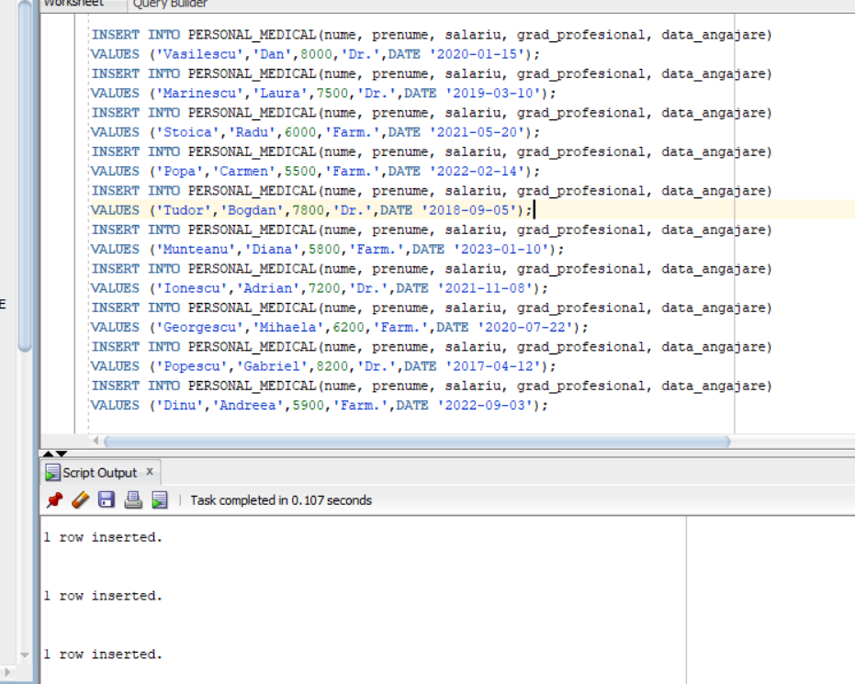

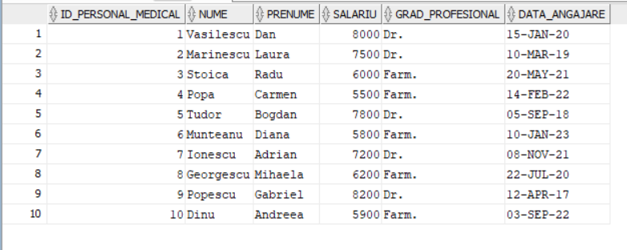

INSERT INTO MEDIC_VETERINAR (id_personal_medical, specializare) VALUES (1,'Chirurgie');
INSERT INTO MEDIC_VETERINAR (id_personal_medical, specializare) VALUES (2,'Dermatologie');
INSERT INTO MEDIC_VETERINAR (id_personal_medical, specializare) VALUES (5,'Medicina interna');
INSERT INTO MEDIC_VETERINAR (id_personal_medical, specializare) VALUES (7,'Cardiologie');
INSERT INTO MEDIC_VETERINAR (id_personal_medical, specializare) VALUES (9,'Oncologie');

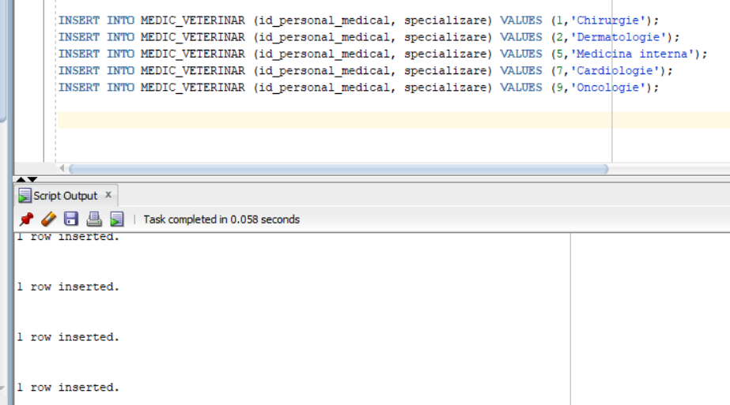

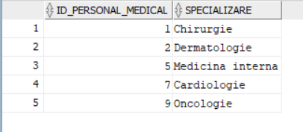

INSERT INTO FARMACIST (id_personal_medical, responsabil_stoc) VALUES (3,1);
INSERT INTO FARMACIST (id_personal_medical, responsabil_stoc) VALUES (4,0);
INSERT INTO FARMACIST (id_personal_medical, responsabil_stoc) VALUES (6,1);
INSERT INTO FARMACIST (id_personal_medical, responsabil_stoc) VALUES (8,0);
INSERT INTO FARMACIST (id_personal_medical, responsabil_stoc) VALUES (10,1);

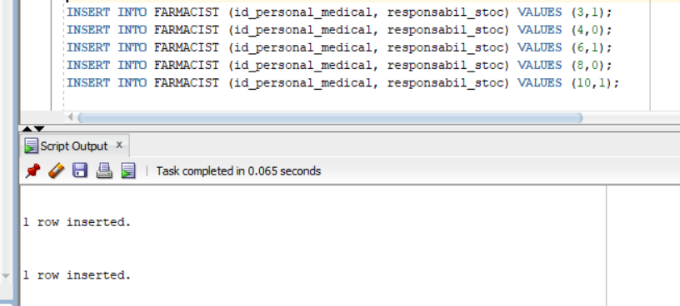

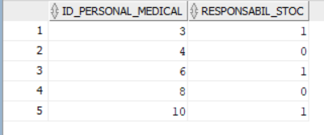

INSERT INTO PROGRAM (zi_saptamana, ora_inceput, ora_sfarsit, id_personal_medical) VALUES ('Luni','08:00','16:00',1);
INSERT INTO PROGRAM (zi_saptamana, ora_inceput, ora_sfarsit, id_personal_medical) VALUES ('Marti','08:00','16:00',1);
INSERT INTO PROGRAM (zi_saptamana, ora_inceput, ora_sfarsit, id_personal_medical) VALUES ('Marti','09:00','17:00',2);
INSERT INTO PROGRAM (zi_saptamana, ora_inceput, ora_sfarsit, id_personal_medical) VALUES ('Miercuri','09:00','17:00',2);
INSERT INTO PROGRAM (zi_saptamana, ora_inceput, ora_sfarsit, id_personal_medical) VALUES ('Miercuri','10:00','18:00',3);
INSERT INTO PROGRAM (zi_saptamana, ora_inceput, ora_sfarsit, id_personal_medical) VALUES ('Joi','10:00','18:00',4);
INSERT INTO PROGRAM (zi_saptamana, ora_inceput, ora_sfarsit, id_personal_medical) VALUES ('Vineri','10:00','18:00',4);
INSERT INTO PROGRAM (zi_saptamana, ora_inceput, ora_sfarsit, id_personal_medical) VALUES ('Vineri','08:00','16:00',5);
INSERT INTO PROGRAM (zi_saptamana, ora_inceput, ora_sfarsit, id_personal_medical) VALUES ('Sambata','08:00','12:00',5);
INSERT INTO PROGRAM (zi_saptamana, ora_inceput, ora_sfarsit, id_personal_medical) VALUES ('Sambata','10:00','14:00',6);
INSERT INTO PROGRAM (zi_saptamana, ora_inceput, ora_sfarsit, id_personal_medical) VALUES ('Vineri','10:00','14:00',6);
INSERT INTO PROGRAM (zi_saptamana, ora_inceput, ora_sfarsit, id_personal_medical) VALUES ('Luni','12:00','20:00',7);
INSERT INTO PROGRAM (zi_saptamana, ora_inceput, ora_sfarsit, id_personal_medical) VALUES ('Marti','12:00','20:00',8);
INSERT INTO PROGRAM (zi_saptamana, ora_inceput, ora_sfarsit, id_personal_medical) VALUES ('Miercuri','09:00','17:00',9);
INSERT INTO PROGRAM (zi_saptamana, ora_inceput, ora_sfarsit, id_personal_medical) VALUES ('Joi','12:00','20:00',10);
INSERT INTO PROGRAM (zi_saptamana, ora_inceput, ora_sfarsit, id_personal_medical) VALUES ('Luni','09:00','17:00',10);

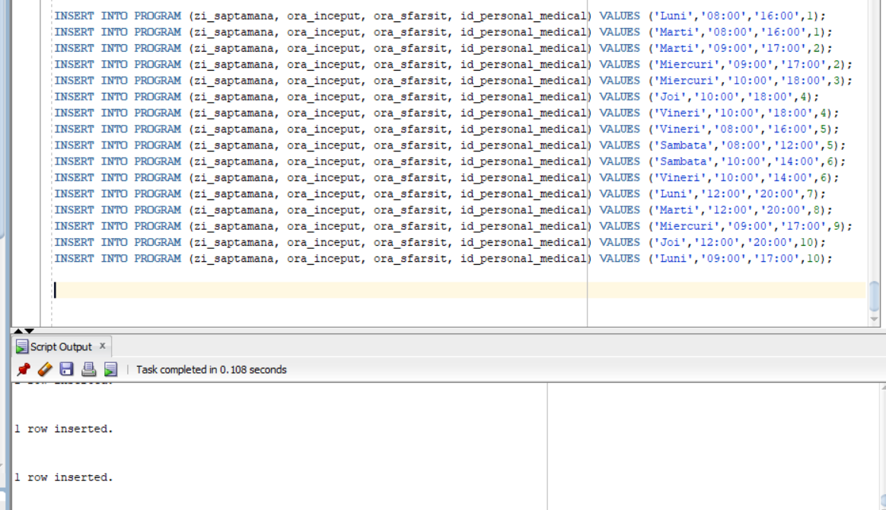
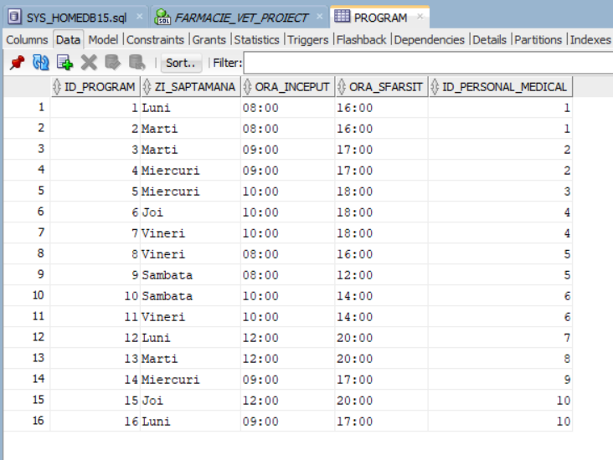

INSERT INTO ANIMAL (nume, specie, rasa, id_client) VALUES ('Rex','Caine','Labrador',1);
INSERT INTO ANIMAL (nume, specie, rasa, id_client) VALUES ('Mia','Pisica','Persana',2);
INSERT INTO ANIMAL (nume, specie, rasa, id_client) VALUES ('Max','Caine','Ciobanesc german',3);
INSERT INTO ANIMAL (nume, specie, rasa, id_client) VALUES ('Luna','Pisica','Siameza',4);
INSERT INTO ANIMAL (nume, specie, rasa, id_client) VALUES ('Buddy','Caine','Golden Retriever',5);
INSERT INTO ANIMAL (nume, specie, rasa, id_client) VALUES ('Kira','Caine','Beagle',6);
INSERT INTO ANIMAL (nume, specie, rasa, id_client) VALUES ('Oscar','Pisica','Europeana',7);
INSERT INTO ANIMAL (nume, specie, rasa, id_client) VALUES ('Toby','Caine','Pug',8);
INSERT INTO ANIMAL (nume, specie, rasa, id_client) VALUES ('Bella','Pisica','Maine Coon',9);
INSERT INTO ANIMAL (nume, specie, rasa, id_client) VALUES ('Simba','Pisica','Bengaleza',10);
INSERT INTO ANIMAL (nume, specie, rasa, id_client) VALUES ('Coco','Caine','Bichon',1);
INSERT INTO ANIMAL (nume, specie, rasa, id_client) VALUES ('Nala','Pisica','British Shorthair',2);

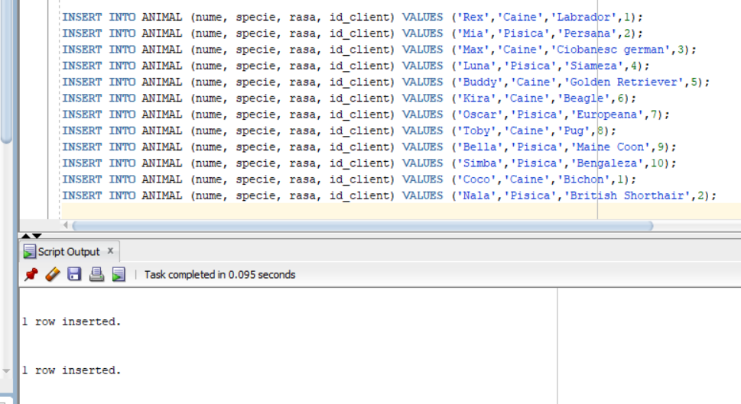

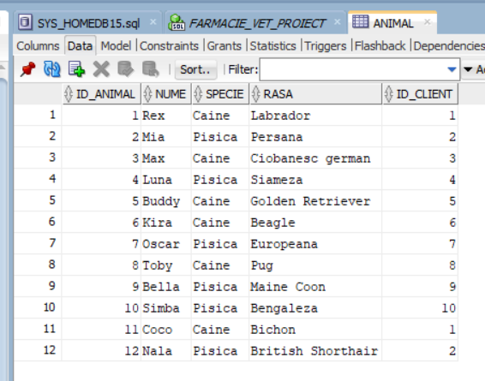

INSERT INTO CAMPANIE (nume, tip, data_start, data_sfarsit)
VALUES ('Vaccinare antirabica','Vaccinare',DATE '2025-01-10',DATE '2025-02-10');

INSERT INTO CAMPANIE (nume, tip, data_start, data_sfarsit)
VALUES ('Deparazitare gratuita','Preventie',DATE '2025-03-01',DATE '2025-03-31');

INSERT INTO CAMPANIE (nume, tip, data_start, data_sfarsit)
VALUES ('Sterilizare','Chirurgie',DATE '2025-04-01',DATE '2025-04-30');

INSERT INTO CAMPANIE (nume, tip, data_start, data_sfarsit)
VALUES ('Control cardiologic','Diagnostic',DATE '2025-05-01',DATE '2025-05-31');

INSERT INTO CAMPANIE (nume, tip, data_start, data_sfarsit)
VALUES ('Vaccinare polivalenta','Vaccinare',DATE '2025-09-01',DATE '2025-10-31');

INSERT INTO CAMPANIE (nume, tip, data_start, data_sfarsit)
VALUES ('Campanie antiparazitare','Preventie',DATE '2025-06-01',DATE '2025-06-30');

INSERT INTO CAMPANIE (nume, tip, data_start, data_sfarsit)
VALUES ('Consultatii gratuite junior','Preventie',DATE '2025-07-01',DATE '2025-07-31');

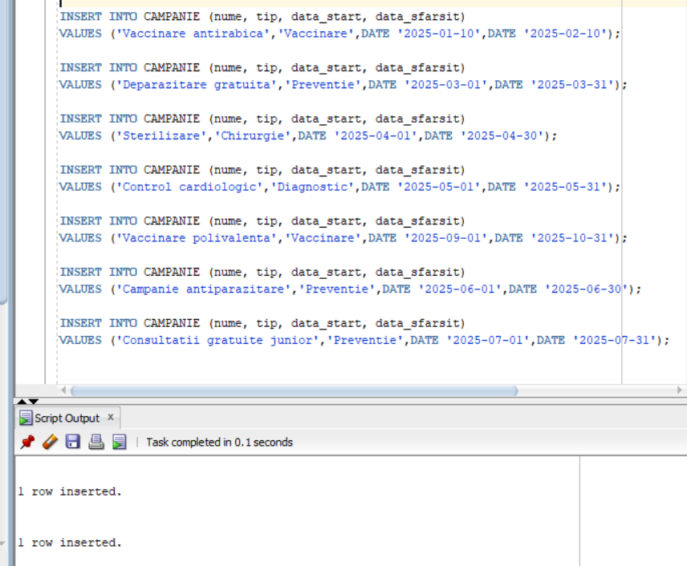

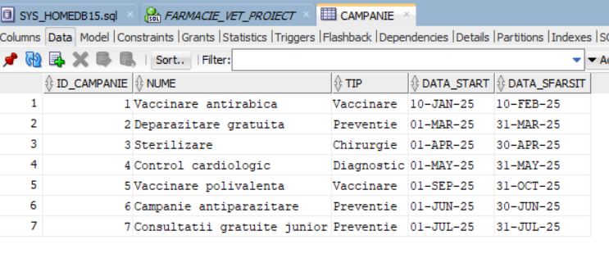

INSERT INTO MEDICAMENT (substanta_activa, denumire, producator) VALUES ('Amoxicilina','Amoxivet','VetPharma');
INSERT INTO MEDICAMENT (substanta_activa, denumire, producator) VALUES ('Meloxicam','Meloxivet','AnimalHealth');
INSERT INTO MEDICAMENT (substanta_activa, denumire, producator) VALUES ('Fipronil','Frontline','Boehringer');
INSERT INTO MEDICAMENT (substanta_activa, denumire, producator) VALUES ('Ivermectina','Ivomec','Merial');
INSERT INTO MEDICAMENT (substanta_activa, denumire, producator) VALUES ('Dexametazona','Dexavet','VetMedica');
INSERT INTO MEDICAMENT (substanta_activa, denumire, producator) VALUES ('Enrofloxacina','Baytril','Bayer');
INSERT INTO MEDICAMENT (substanta_activa, denumire, producator) VALUES ('Maropitant','Cerenia','Zoetis');
INSERT INTO MEDICAMENT (substanta_activa, denumire, producator) VALUES ('Carprofen','Rimadyl','Zoetis');
INSERT INTO MEDICAMENT (substanta_activa, denumire, producator) VALUES ('Prednison','Prednicort','KRKA');
INSERT INTO MEDICAMENT (substanta_activa, denumire, producator) VALUES ('Clotrimazol','Clotrivet','VetPharma');

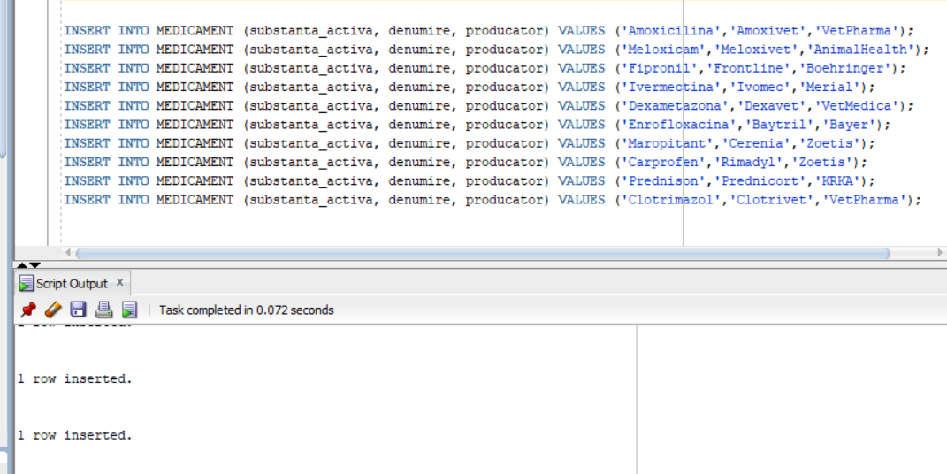

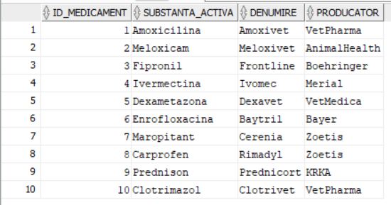
INSERT INTO FURNIZOR (nume, adresa, telefon) VALUES ('VetPharma Distribution','Bucuresti','0213456789');
INSERT INTO FURNIZOR (nume, adresa, telefon) VALUES ('AnimalHealth Supply','Cluj','0264567890');
INSERT INTO FURNIZOR (nume, adresa, telefon) VALUES ('MedVet Solutions','Timisoara','0256678901');
INSERT INTO FURNIZOR (nume, adresa, telefon) VALUES ('PetCare Logistics','Bucuresti','0212789012');
INSERT INTO FURNIZOR (nume, adresa, telefon) VALUES ('VetMed Import','Constanta','0241890123');
INSERT INTO FURNIZOR (nume, adresa, telefon) VALUES ('EuroVet Trade','Iasi','0232123456');

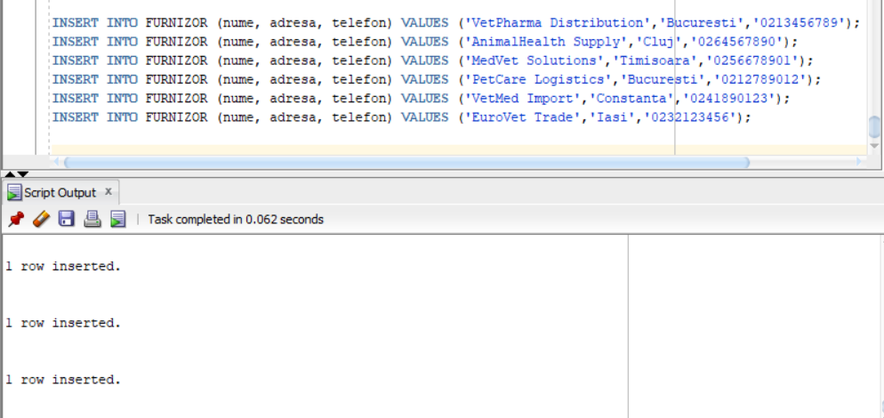

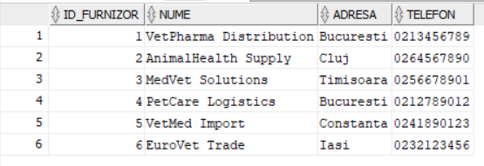

INSERT INTO STOC (data_expirare, data_fabricatie, nr_bucati_primite, nr_bucati_ramase, pret_vanzare_curent, data_aprovizionare, pret_achizitie, id_medicament)
VALUES (DATE '2026-12-31', DATE '2025-01-10', 100, 80, 30, DATE '2025-02-01', 20, 1);

INSERT INTO STOC (data_expirare, data_fabricatie, nr_bucati_primite, nr_bucati_ramase, pret_vanzare_curent, data_aprovizionare, pret_achizitie, id_medicament)
VALUES (DATE '2027-01-31', DATE '2025-06-01', 120, 120, 35, DATE '2025-06-10', 22, 1);

INSERT INTO STOC (data_expirare, data_fabricatie, nr_bucati_primite, nr_bucati_ramase, pret_vanzare_curent, data_aprovizionare, pret_achizitie, id_medicament)
VALUES (DATE '2026-06-30', DATE '2025-02-10', 50, 35, 55, DATE '2025-02-15', 40, 2);

INSERT INTO STOC (data_expirare, data_fabricatie, nr_bucati_primite, nr_bucati_ramase, pret_vanzare_curent, data_aprovizionare, pret_achizitie, id_medicament)
VALUES (DATE '2025-08-31', DATE '2025-01-05', 80, 60, 45, DATE '2025-02-20', 30, 3);

INSERT INTO STOC (data_expirare, data_fabricatie, nr_bucati_primite, nr_bucati_ramase, pret_vanzare_curent, data_aprovizionare, pret_achizitie, id_medicament)
VALUES (DATE '2025-11-30', DATE '2025-03-01', 60, 40, 65, DATE '2025-03-05', 50, 4);

INSERT INTO STOC (data_expirare, data_fabricatie, nr_bucati_primite, nr_bucati_ramase, pret_vanzare_curent, data_aprovizionare, pret_achizitie, id_medicament)
VALUES (DATE '2026-01-31', DATE '2025-02-20', 40, 25, 40, DATE '2025-03-10', 27, 5);

INSERT INTO STOC (data_expirare, data_fabricatie, nr_bucati_primite, nr_bucati_ramase, pret_vanzare_curent, data_aprovizionare, pret_achizitie, id_medicament)
VALUES (DATE '2026-10-31', DATE '2025-04-10', 70, 55, 60, DATE '2025-04-20', 45, 6);

INSERT INTO STOC (data_expirare, data_fabricatie, nr_bucati_primite, nr_bucati_ramase, pret_vanzare_curent, data_aprovizionare, pret_achizitie, id_medicament)
VALUES (DATE '2026-09-30', DATE '2025-03-15', 30, 22, 95, DATE '2025-04-01', 75, 7);

INSERT INTO STOC (data_expirare, data_fabricatie, nr_bucati_primite, nr_bucati_ramase, pret_vanzare_curent, data_aprovizionare, pret_achizitie, id_medicament)
VALUES (DATE '2027-03-31', DATE '2025-05-05', 90, 90, 85, DATE '2025-05-10', 62, 8);

INSERT INTO STOC (data_expirare, data_fabricatie, nr_bucati_primite, nr_bucati_ramase, pret_vanzare_curent, data_aprovizionare, pret_achizitie, id_medicament)
VALUES (DATE '2026-04-30', DATE '2025-02-01', 60, 48, 25, DATE '2025-02-12', 15, 9);

INSERT INTO STOC (data_expirare, data_fabricatie, nr_bucati_primite, nr_bucati_ramase, pret_vanzare_curent, data_aprovizionare, pret_achizitie, id_medicament)
VALUES (DATE '2026-07-31', DATE '2025-03-01', 50, 50, 28, DATE '2025-03-15', 18, 10);

INSERT INTO STOC (data_expirare, data_fabricatie, nr_bucati_primite, nr_bucati_ramase, pret_vanzare_curent, data_aprovizionare, pret_achizitie, id_medicament)
VALUES (DATE '2027-06-30', DATE '2025-07-01', 70, 70, 58, DATE '2025-07-10', 42, 2);

INSERT INTO STOC (data_expirare, data_fabricatie, nr_bucati_primite, nr_bucati_ramase, pret_vanzare_curent, data_aprovizionare, pret_achizitie, id_medicament)
VALUES (DATE '2027-12-31', DATE '2025-10-01', 100, 100, 50, DATE '2025-10-15', 30, 1);

INSERT INTO STOC (data_expirare, data_fabricatie, nr_bucati_primite, nr_bucati_ramase, pret_vanzare_curent, data_aprovizionare, pret_achizitie, id_medicament)
VALUES (DATE '2023-06-30', DATE '2022-01-01', 20, 20, 45, DATE '2023-01-15', 25, 1);

INSERT INTO STOC (data_expirare, data_fabricatie, nr_bucati_primite, nr_bucati_ramase, pret_vanzare_curent, data_aprovizionare, pret_achizitie, id_medicament)
VALUES (DATE '2027-05-31', DATE '2025-09-01', 5, 5, 60, DATE '2025-09-10', 35, 1);

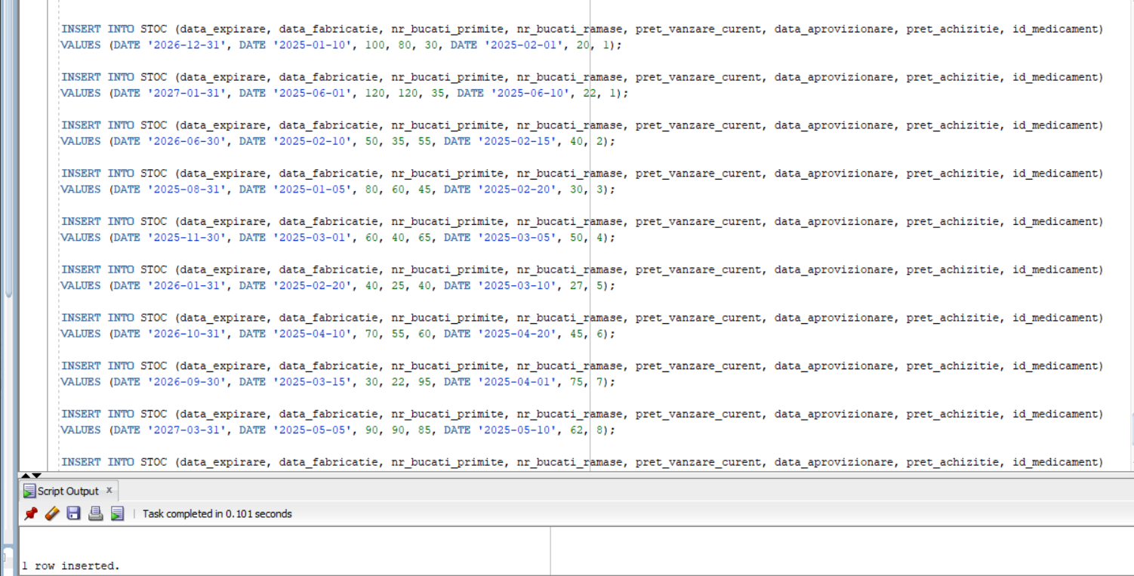

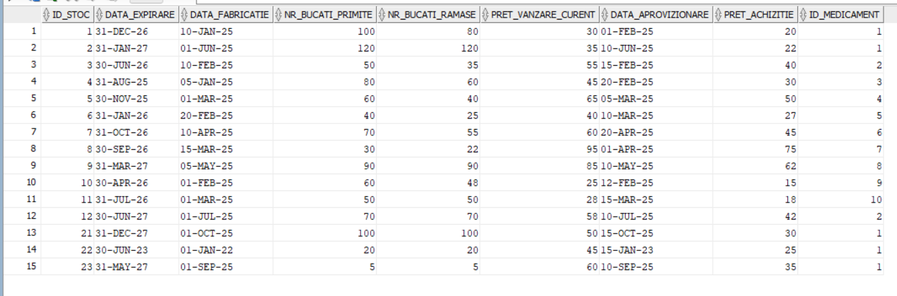

INSERT INTO CONSULTATIE (pret, id_animal, id_personal_medical) VALUES (150,1,1);
INSERT INTO CONSULTATIE (pret, id_animal, id_personal_medical) VALUES (200,2,2);
INSERT INTO CONSULTATIE (pret, id_animal, id_personal_medical) VALUES (180,3,1);
INSERT INTO CONSULTATIE (pret, id_animal, id_personal_medical) VALUES (220,4,5);
INSERT INTO CONSULTATIE (pret, id_animal, id_personal_medical) VALUES (170,5,2);
INSERT INTO CONSULTATIE (pret, id_animal, id_personal_medical) VALUES (140,6,2);
INSERT INTO CONSULTATIE (pret, id_animal, id_personal_medical) VALUES (160,7,1);
INSERT INTO CONSULTATIE (pret, id_animal, id_personal_medical) VALUES (155,8,7);
INSERT INTO CONSULTATIE (pret, id_animal, id_personal_medical) VALUES (190,9,5);
INSERT INTO CONSULTATIE (pret, id_animal, id_personal_medical) VALUES (175,10,2);

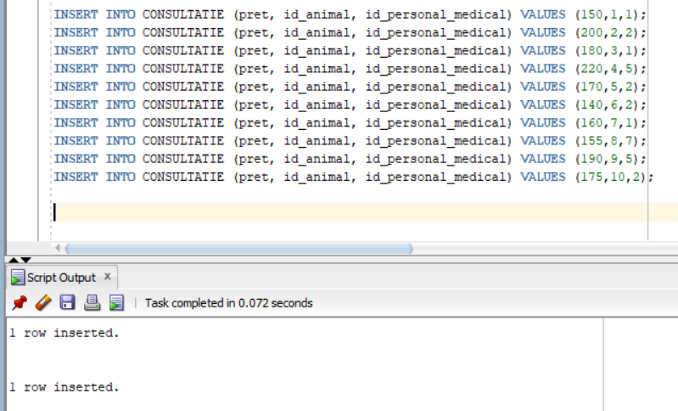

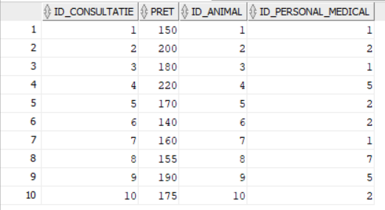

INSERT INTO RETETA (data_emitere, id_consultatie, id_personal_medical) VALUES (DATE '2025-03-10',1,1);
INSERT INTO RETETA (data_emitere, id_consultatie, id_personal_medical) VALUES (DATE '2025-03-12',2,2);
INSERT INTO RETETA (data_emitere, id_consultatie, id_personal_medical) VALUES (DATE '2025-03-15',3,1);
INSERT INTO RETETA (data_emitere, id_consultatie, id_personal_medical) VALUES (DATE '2025-03-20',4,5);
INSERT INTO RETETA (data_emitere, id_consultatie, id_personal_medical) VALUES (DATE '2025-03-22',5,2);
INSERT INTO RETETA (data_emitere, id_consultatie, id_personal_medical) VALUES (DATE '2025-04-01',6,2);
INSERT INTO RETETA (data_emitere, id_consultatie, id_personal_medical) VALUES (DATE '2025-04-03',7,1);
INSERT INTO RETETA (data_emitere, id_consultatie, id_personal_medical) VALUES (DATE '2025-04-05',8,7);

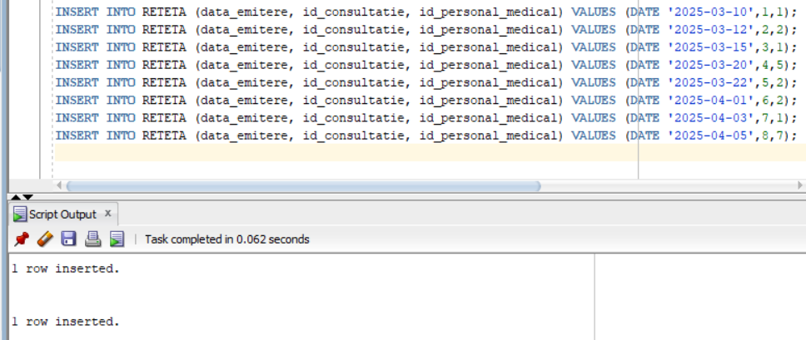

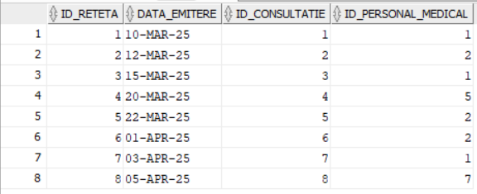

INSERT INTO COMANDA (data_comanda, id_personal_medical) VALUES (DATE '2025-04-01',3);
INSERT INTO COMANDA (data_comanda, id_personal_medical) VALUES (DATE '2025-04-02',4);
INSERT INTO COMANDA (data_comanda, id_personal_medical) VALUES (DATE '2025-04-03',6);
INSERT INTO COMANDA (data_comanda, id_personal_medical) VALUES (DATE '2025-04-04',3);
INSERT INTO COMANDA (data_comanda, id_personal_medical) VALUES (DATE '2025-04-05',10);
INSERT INTO COMANDA (data_comanda, id_personal_medical) VALUES (DATE '2025-04-06',4);
INSERT INTO COMANDA (data_comanda, id_personal_medical) VALUES (DATE '2025-04-07',6);
INSERT INTO COMANDA (data_comanda, id_personal_medical) VALUES (DATE '2025-04-08',3);
INSERT INTO COMANDA (data_comanda, id_personal_medical) VALUES (DATE '2025-04-09',10);
INSERT INTO COMANDA (data_comanda, id_personal_medical) VALUES (DATE '2025-04-10',4);
INSERT INTO COMANDA (data_comanda, id_personal_medical) VALUES (DATE '2025-04-11',6);
INSERT INTO COMANDA (data_comanda, id_personal_medical) VALUES (DATE '2025-04-12',3);
INSERT INTO COMANDA (data_comanda, id_personal_medical) VALUES (DATE '2025-05-01',3);
INSERT INTO COMANDA (data_comanda, id_personal_medical) VALUES (DATE '2025-05-03',4);
INSERT INTO COMANDA (data_comanda, id_personal_medical) VALUES (DATE '2025-05-05',6);
INSERT INTO COMANDA (data_comanda, id_personal_medical) VALUES (DATE '2025-06-01',3);
INSERT INTO COMANDA (data_comanda, id_personal_medical) VALUES (DATE '2025-06-10',4);

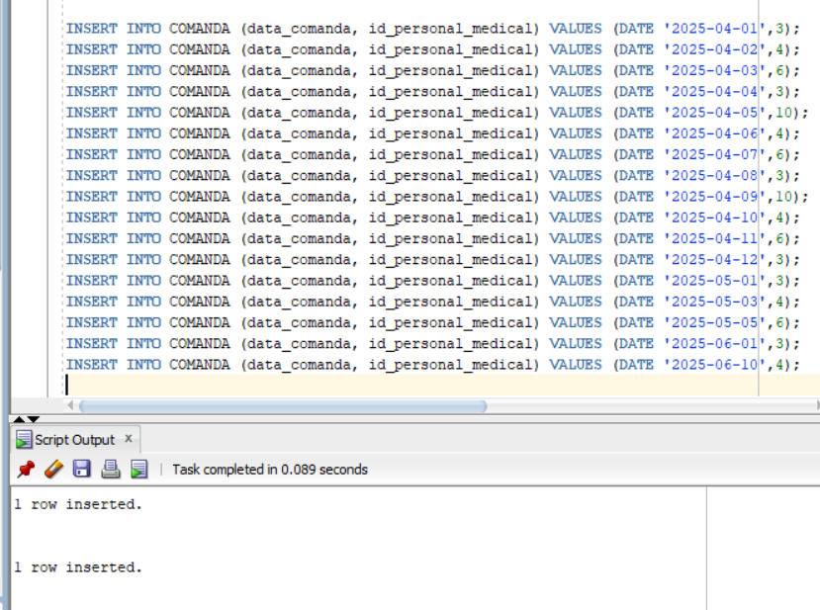

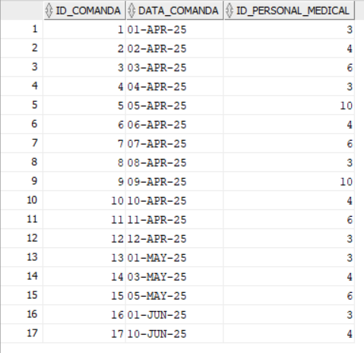

INSERT INTO COMANDA_CLIENT VALUES (1,'card',1);
INSERT INTO COMANDA_CLIENT VALUES (2,'cash',2);
INSERT INTO COMANDA_CLIENT VALUES (3,'card',3);
INSERT INTO COMANDA_CLIENT VALUES (4,'cash',4);
INSERT INTO COMANDA_CLIENT VALUES (5,'card',5);
INSERT INTO COMANDA_CLIENT VALUES (6,'cash',6);
INSERT INTO COMANDA_CLIENT VALUES (7,'card',7);
INSERT INTO COMANDA_CLIENT VALUES (8,'cash',8);
INSERT INTO COMANDA_CLIENT VALUES (9,'card',9);
INSERT INTO COMANDA_CLIENT VALUES (10,'cash',10);
INSERT INTO COMANDA_CLIENT VALUES (11,'card',1);
INSERT INTO COMANDA_CLIENT VALUES (12,'card',2);

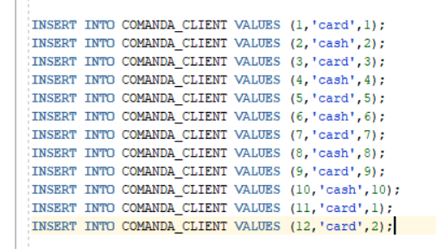

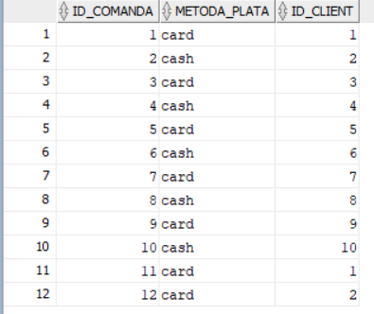

INSERT INTO COMANDA_FARMACIE VALUES (13, DATE '2025-05-10', 1);
INSERT INTO COMANDA_FARMACIE VALUES (14, DATE '2025-05-12', 2);
INSERT INTO COMANDA_FARMACIE VALUES (15, DATE '2025-05-15', 3);
INSERT INTO COMANDA_FARMACIE VALUES (16, DATE '2025-06-08', 6);
INSERT INTO COMANDA_FARMACIE VALUES (17, DATE '2025-06-18', 5);

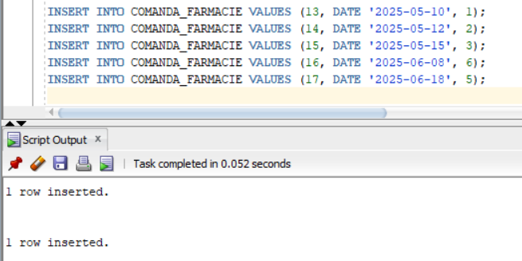

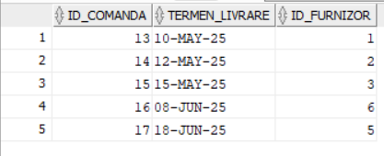

INSERT INTO FACTURA (data_emitere, suma, id_comanda) VALUES (DATE '2025-04-01',120,1);
INSERT INTO FACTURA (data_emitere, suma, id_comanda) VALUES (DATE '2025-04-02', 90,2);
INSERT INTO FACTURA (data_emitere, suma, id_comanda) VALUES (DATE '2025-04-03',140,3);
INSERT INTO FACTURA (data_emitere, suma, id_comanda) VALUES (DATE '2025-04-04',160,4);
INSERT INTO FACTURA (data_emitere, suma, id_comanda) VALUES (DATE '2025-04-05',130,5);
INSERT INTO FACTURA (data_emitere, suma, id_comanda) VALUES (DATE '2025-04-06',100,6);
INSERT INTO FACTURA (data_emitere, suma, id_comanda) VALUES (DATE '2025-04-07',115,7);
INSERT INTO FACTURA (data_emitere, suma, id_comanda) VALUES (DATE '2025-04-08',125,8);
INSERT INTO FACTURA (data_emitere, suma, id_comanda) VALUES (DATE '2025-04-09',140,9);
INSERT INTO FACTURA (data_emitere, suma, id_comanda) VALUES (DATE '2025-04-10',110,10);
INSERT INTO FACTURA (data_emitere, suma, id_comanda) VALUES (DATE '2025-04-11', 85,11);
INSERT INTO FACTURA (data_emitere, suma, id_comanda) VALUES (DATE '2025-04-12', 95,12);
INSERT INTO FACTURA (data_emitere, suma, id_comanda) VALUES (DATE '2025-05-01',900,13);
INSERT INTO FACTURA (data_emitere, suma, id_comanda) VALUES (DATE '2025-05-03',620,14);
INSERT INTO FACTURA (data_emitere, suma, id_comanda) VALUES (DATE '2025-05-05',480,15);
INSERT INTO FACTURA (data_emitere, suma, id_comanda) VALUES (DATE '2025-06-01',700,16);
INSERT INTO FACTURA (data_emitere, suma, id_comanda) VALUES (DATE '2025-06-10',560,17);

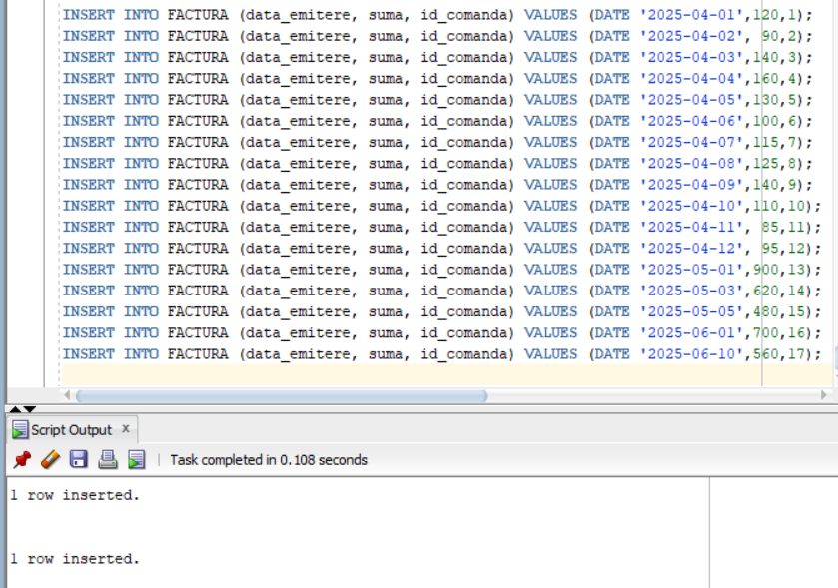

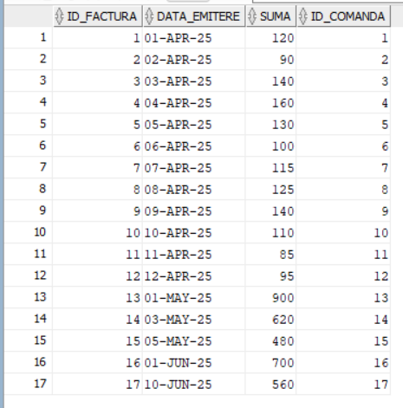

TABELELE ASOCIATIVE

INSERT INTO VINDE VALUES (1,1,20);
INSERT INTO VINDE VALUES (1,10,18);
INSERT INTO VINDE VALUES (1,5,27);
INSERT INTO VINDE VALUES (2,2,40);
INSERT INTO VINDE VALUES (2,8,62);
INSERT INTO VINDE VALUES (2,9,15);
INSERT INTO VINDE VALUES (3,6,45);
INSERT INTO VINDE VALUES (3,7,75);
INSERT INTO VINDE VALUES (3,4,50);
INSERT INTO VINDE VALUES (4,3,30);
INSERT INTO VINDE VALUES (4,2,42);
INSERT INTO VINDE VALUES (4,1,22);
INSERT INTO VINDE VALUES (5,4,48);
INSERT INTO VINDE VALUES (5,3,33);
INSERT INTO VINDE VALUES (5,6,44);
INSERT INTO VINDE VALUES (6,8,63);
INSERT INTO VINDE VALUES (6,7,74);
INSERT INTO VINDE VALUES (6,9,14);
INSERT INTO VINDE VALUES (6,1,21);
INSERT INTO VINDE VALUES (6,5,26);

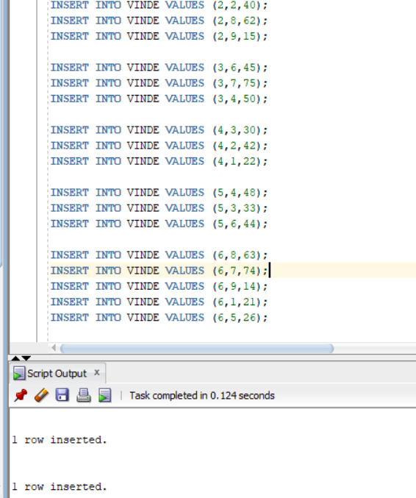

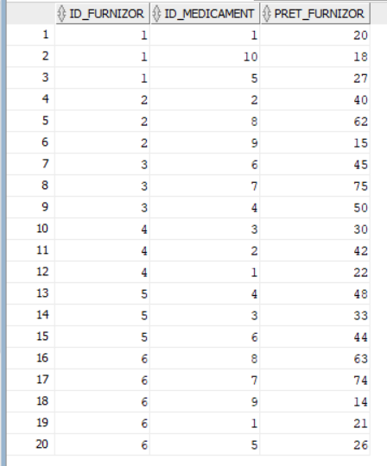

INSERT INTO CONTINE (id_reteta, id_medicament, dozaj, mod_administrare, frecventa, durata_tratament)
VALUES (1, 1, '1 cp', 'oral', '2/zi', '7 zile');

INSERT INTO CONTINE (id_reteta, id_medicament, dozaj, mod_administrare, frecventa, durata_tratament)
VALUES (1, 2, '1 cp', 'oral', '1/zi', '5 zile');

INSERT INTO CONTINE (id_reteta, id_medicament, dozaj, mod_administrare, frecventa, durata_tratament)
VALUES (2, 3, '1 pipeta', 'topic', 'o data', '1 zi');

INSERT INTO CONTINE (id_reteta, id_medicament, dozaj, mod_administrare, frecventa, durata_tratament)
VALUES (2, 10, 'aplicare locala', 'topic', '2/zi', '7 zile');

INSERT INTO CONTINE (id_reteta, id_medicament, dozaj, mod_administrare, frecventa, durata_tratament)
VALUES (2, 9, '1 cp', 'oral', '1/zi', '5 zile');

INSERT INTO CONTINE (id_reteta, id_medicament, dozaj, mod_administrare, frecventa, durata_tratament)
VALUES (3, 6, '1 cp', 'oral', '2/zi', '7 zile');

INSERT INTO CONTINE (id_reteta, id_medicament, dozaj, mod_administrare, frecventa, durata_tratament)
VALUES (3, 5, '0.5 ml', 'injectabil', 'o data', '1 zi');

INSERT INTO CONTINE (id_reteta, id_medicament, dozaj, mod_administrare, frecventa, durata_tratament)
VALUES (4, 7, '1 cp', 'oral', '1/zi', '3 zile');

INSERT INTO CONTINE (id_reteta, id_medicament, dozaj, mod_administrare, frecventa, durata_tratament)
VALUES (4, 2, '1 cp', 'oral', '1/zi', '5 zile');

INSERT INTO CONTINE (id_reteta, id_medicament, dozaj, mod_administrare, frecventa, durata_tratament)
VALUES (5, 8, '1 cp', 'oral', '2/zi', '7 zile');

INSERT INTO CONTINE (id_reteta, id_medicament, dozaj, mod_administrare, frecventa, durata_tratament)
VALUES (5, 1, '1 cp', 'oral', '2/zi', '5 zile');

INSERT INTO CONTINE (id_reteta, id_medicament, dozaj, mod_administrare, frecventa, durata_tratament)
VALUES (6, 4, '1 ml', 'injectabil', 'o data', '1 zi');

INSERT INTO CONTINE (id_reteta, id_medicament, dozaj, mod_administrare, frecventa, durata_tratament)
VALUES (6, 2, '1 cp', 'oral', '1/zi', '5 zile');

INSERT INTO CONTINE (id_reteta, id_medicament, dozaj, mod_administrare, frecventa, durata_tratament)
VALUES (7, 1, '1 cp', 'oral', '2/zi', '7 zile');

INSERT INTO CONTINE (id_reteta, id_medicament, dozaj, mod_administrare, frecventa, durata_tratament)
VALUES (8, 6, '1 cp', 'oral', '2/zi', '7 zile');

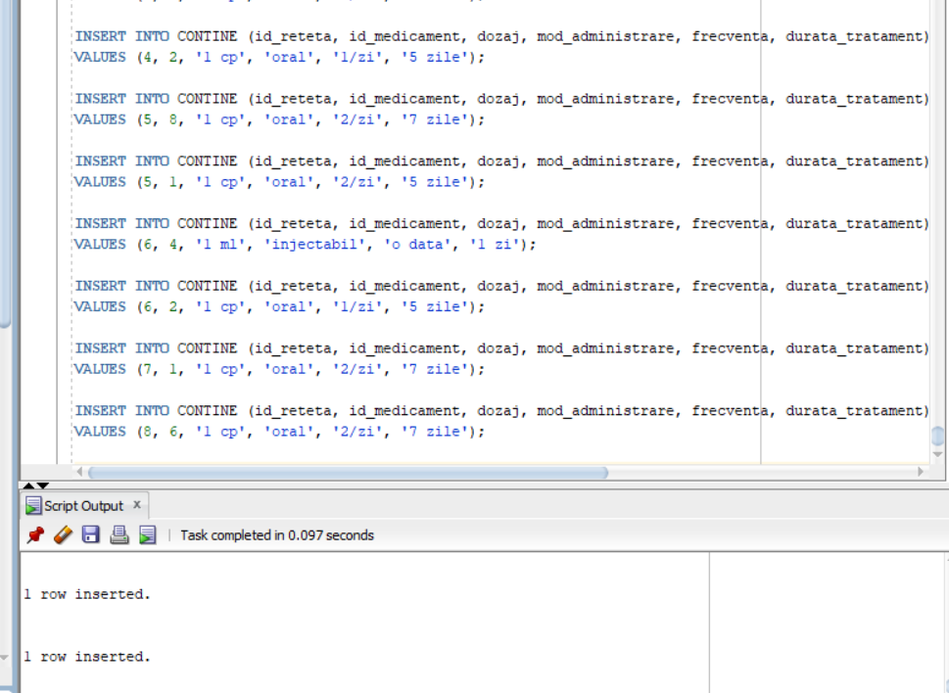

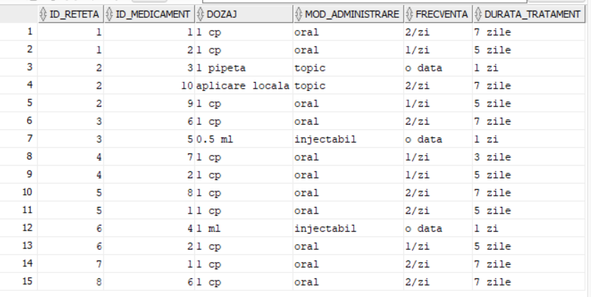

INSERT INTO ARE (id_comanda, id_stoc, cantitate, pret_vanzare_final, discount)
VALUES (1, 1, 2, 30, 0);

INSERT INTO ARE (id_comanda, id_stoc, cantitate, pret_vanzare_final, discount)
VALUES (2, 4, 1, 45, 0);

INSERT INTO ARE (id_comanda, id_stoc, cantitate, pret_vanzare_final, discount)
VALUES (2, 6, 1, 40, 5);

INSERT INTO ARE (id_comanda, id_stoc, cantitate, pret_vanzare_final, discount)
VALUES (3, 7, 1, 60, 0);

INSERT INTO ARE (id_comanda, id_stoc, cantitate, pret_vanzare_final, discount)
VALUES (3, 10, 2, 25, 10);

INSERT INTO ARE (id_comanda, id_stoc, cantitate, pret_vanzare_final, discount)
VALUES (3, 3, 1, 55, 0);

INSERT INTO ARE (id_comanda, id_stoc, cantitate, pret_vanzare_final, discount)
VALUES (4, 8, 1, 95, 0);

INSERT INTO ARE (id_comanda, id_stoc, cantitate, pret_vanzare_final, discount)
VALUES (4, 11, 1, 28, 0);

INSERT INTO ARE (id_comanda, id_stoc, cantitate, pret_vanzare_final, discount)
VALUES (4, 2, 1, 35, 5);

INSERT INTO ARE (id_comanda, id_stoc, cantitate, pret_vanzare_final, discount)
VALUES (4, 5, 1, 65, 0);

INSERT INTO ARE (id_comanda, id_stoc, cantitate, pret_vanzare_final, discount)
VALUES (5, 9, 1, 85, 0);

INSERT INTO ARE (id_comanda, id_stoc, cantitate, pret_vanzare_final, discount)
VALUES (5, 1, 1, 30, 0);

INSERT INTO ARE (id_comanda, id_stoc, cantitate, pret_vanzare_final, discount)
VALUES (6, 12, 1, 58, 0);

INSERT INTO ARE (id_comanda, id_stoc, cantitate, pret_vanzare_final, discount)
VALUES (7, 4, 1, 45, 0);

INSERT INTO ARE (id_comanda, id_stoc, cantitate, pret_vanzare_final, discount)
VALUES (7, 10, 1, 25, 0);

INSERT INTO ARE (id_comanda, id_stoc, cantitate, pret_vanzare_final, discount)
VALUES (7, 6, 1, 40, 5);

INSERT INTO ARE (id_comanda, id_stoc, cantitate, pret_vanzare_final, discount)
VALUES (8, 3, 1, 55, 0);

INSERT INTO ARE (id_comanda, id_stoc, cantitate, pret_vanzare_final, discount)
VALUES (9, 7, 1, 60, 0);

INSERT INTO ARE (id_comanda, id_stoc, cantitate, pret_vanzare_final, discount)
VALUES (9, 6, 1, 40, 0);

INSERT INTO ARE (id_comanda, id_stoc, cantitate, pret_vanzare_final, discount)
VALUES (10, 11, 1, 28, 0);

INSERT INTO ARE (id_comanda, id_stoc, cantitate, pret_vanzare_final, discount)
VALUES (11, 2, 1, 35, 0);

INSERT INTO ARE (id_comanda, id_stoc, cantitate, pret_vanzare_final, discount)
VALUES (11, 1, 1, 30, 10);

INSERT INTO ARE (id_comanda, id_stoc, cantitate, pret_vanzare_final, discount)
VALUES (12, 5, 1, 65, 0);

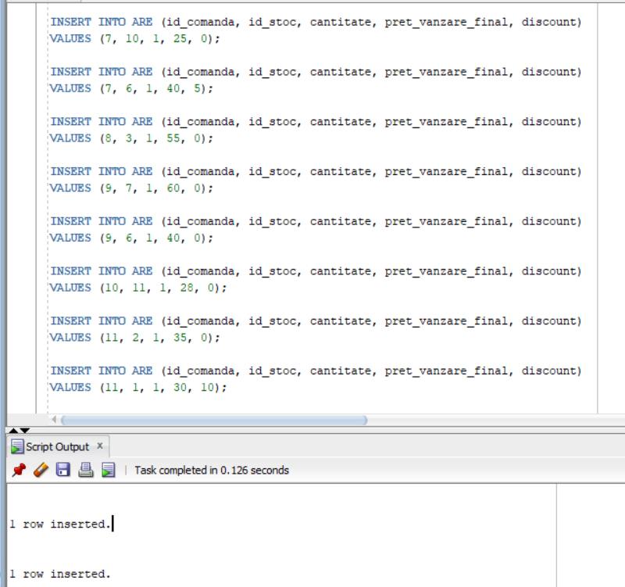

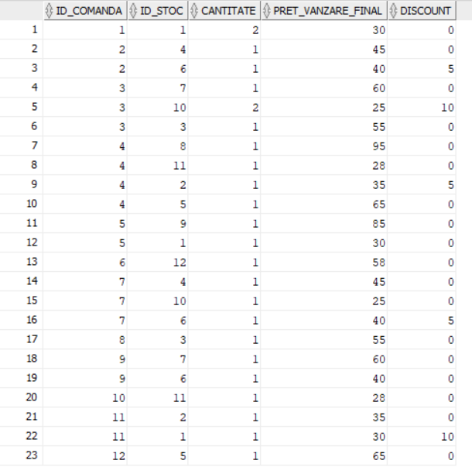

INSERT INTO INTERVINE (id_animal, id_campanie, id_personal_medical, data_interventiei, observatii)
VALUES (1, 1, 1, DATE '2025-01-20', 'Vaccinare efectuata');

INSERT INTO INTERVINE (id_animal, id_campanie, id_personal_medical, data_interventiei, observatii)
VALUES (2, 1, 2, DATE '2025-01-22', 'Vaccinare efectuata');

INSERT INTO INTERVINE (id_animal, id_campanie, id_personal_medical, data_interventiei, observatii)
VALUES (3, 2, 1, DATE '2025-03-10', 'Deparazitare interna');

INSERT INTO INTERVINE (id_animal, id_campanie, id_personal_medical, data_interventiei, observatii)
VALUES (4, 2, 2, DATE '2025-03-12', 'Deparazitare externa');

INSERT INTO INTERVINE (id_animal, id_campanie, id_personal_medical, data_interventiei, observatii)
VALUES (5, 3, 1, DATE '2025-04-05', 'Programare sterilizare');

INSERT INTO INTERVINE (id_animal, id_campanie, id_personal_medical, data_interventiei, observatii)
VALUES (6, 4, 5, DATE '2025-05-08', 'Control efectuat');

INSERT INTO INTERVINE (id_animal, id_campanie, id_personal_medical, data_interventiei, observatii)
VALUES (7, 4, 5, DATE '2025-05-10', 'Control efectuat');

INSERT INTO INTERVINE (id_animal, id_campanie, id_personal_medical, data_interventiei, observatii)
VALUES (8, 5, 2, DATE '2025-09-15', 'Vaccinare polivalenta');

INSERT INTO INTERVINE (id_animal, id_campanie, id_personal_medical, data_interventiei, observatii)
VALUES (9, 5, 1, DATE '2025-09-20', 'Vaccinare polivalenta');

INSERT INTO INTERVINE (id_animal, id_campanie, id_personal_medical, data_interventiei, observatii)
VALUES (10, 6, 7, DATE '2025-06-12', 'Tratament antiparazitar');

INSERT INTO INTERVINE (id_animal, id_campanie, id_personal_medical, data_interventiei, observatii)
VALUES (11, 6, 7, DATE '2025-06-18', 'Preventie');
INSERT INTO INTERVINE (id_animal, id_campanie, id_personal_medical, data_interventiei, observatii)
VALUES (12, 7, 2, DATE '2025-07-05', 'Consultatie junior');

INSERT INTO INTERVINE (id_animal, id_campanie, id_personal_medical, data_interventiei, observatii)
VALUES (1, 7, 1, DATE '2025-07-08', 'Consultatie preventie');

INSERT INTO INTERVINE (id_animal, id_campanie, id_personal_medical, data_interventiei, observatii)
VALUES (2, 6, 7, DATE '2025-06-20', 'Preventie');

INSERT INTO INTERVINE (id_animal, id_campanie, id_personal_medical, data_interventiei, observatii)
VALUES (5, 1, 2, DATE '2025-02-01', 'Rapel antirabic');

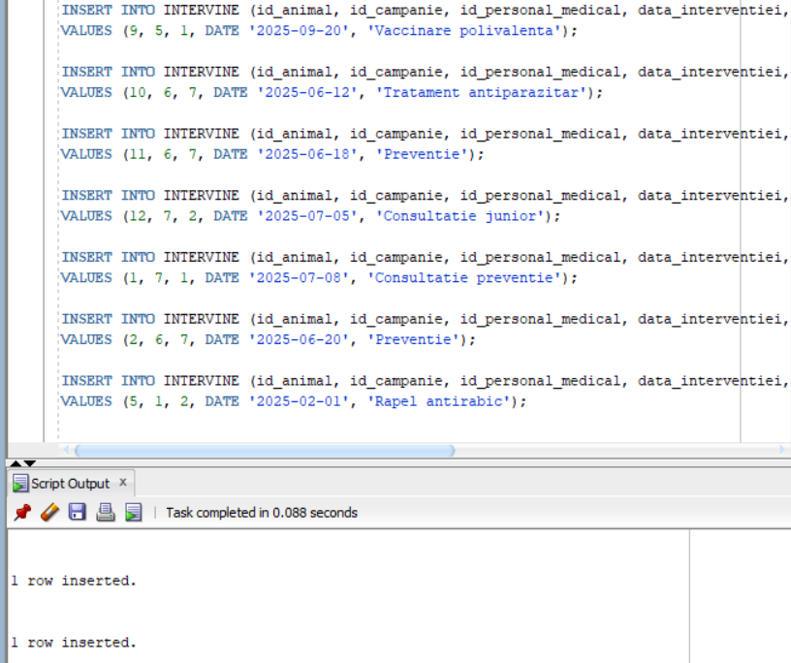

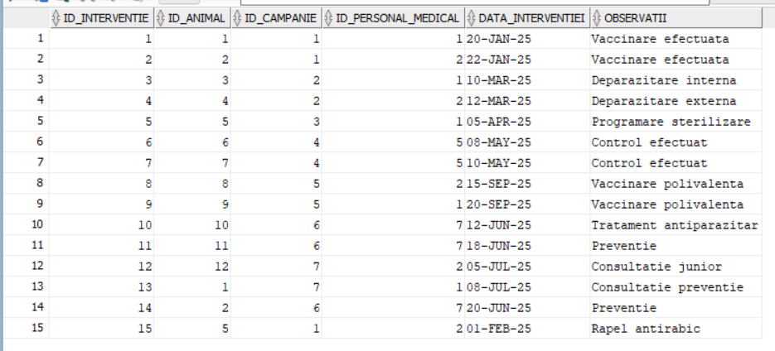

INSERT INTO INCLUDE VALUES (13,1,60);
INSERT INTO INCLUDE VALUES (13,10,40);
INSERT INTO INCLUDE VALUES (13,5,30);

INSERT INTO INCLUDE VALUES (14,2,50);
INSERT INTO INCLUDE VALUES (14,8,25);
INSERT INTO INCLUDE VALUES (14,9,80);
INSERT INTO INCLUDE VALUES (15,6,40);
INSERT INTO INCLUDE VALUES (15,7,20);
INSERT INTO INCLUDE VALUES (15,4,35);
INSERT INTO INCLUDE VALUES (16,8,30);
INSERT INTO INCLUDE VALUES (16,7,25);
INSERT INTO INCLUDE VALUES (16,1,70);
INSERT INTO INCLUDE VALUES (17,3,55);
INSERT INTO INCLUDE VALUES (17,6,35);
INSERT INTO INCLUDE VALUES (17,2,40);

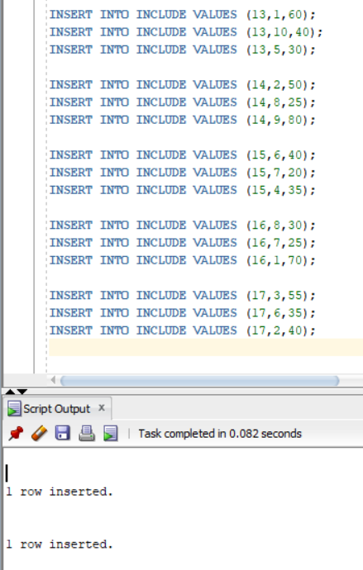

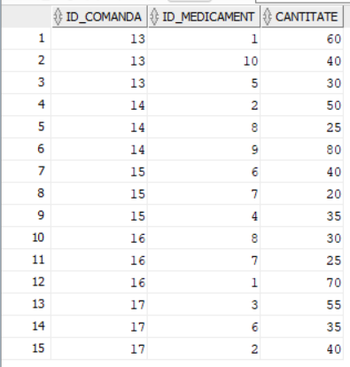

6. Subprogram ce utilizează trei tipuri de colecții

Ex.6 - cerință:
Formulați în limbaj natural o problemă pe care să o rezolvați folosind un subprogram stocat independent care să utilizeze toate cele 3 tipuri de colecții studiate. Apelați subprogramul.

Ex.6 – rezolvare:
Pentru un tip de campanie primit ca parametru (de exemplu „Vaccinare” sau „Preventie”), se vor determina toate campaniile din baza de date care au acest tip și pentru care există cel puțin o intervenție înregistrată. Pentru fiecare campanie determinată, se vor afișa denumirea campaniei și informații detaliate despre animalele participante, respectiv lista animalelor pentru care s-au efectuat intervenții în cadrul campaniei. Pentru fiecare animal din listă, se vor afișa intervențiile realizate în cadrul campaniei respective, incluzând data intervenției, numele personalului medical (medic veterinar) care a intervenit și observațiile asociate intervenției.
În final, se va afișa pentru fiecare zi a lunii (de la 1 la 31) numărul total de intervenții realizate, pe baza zilei extrase din data intervenției, afișându-se numai zilele pentru care există cel puțin o intervenție.
Rezolvarea va fi implementată printr-un subprogram stocat independent (procedură) care utilizează toate cele trei tipuri de colecții studiate: un VARRAY de dimensiune 31 pentru contorizarea intervențiilor pe zile, un NESTED TABLE pentru memorarea listei de intervenții aferente fiecărui animal și un tablou asociativ (INDEX-BY table) pentru maparea campanie → animale → intervenții.

SET SERVEROUTPUT ON;

INSERT INTO CODURI_EROARE(cod_eroare, descriere, entitate_afectata)
SELECT -20001,
'Nu exista campanii de tipul cerut sau nu exista interventii.',
'CAMPANIE/INTERVINE'
FROM DUAL
WHERE NOT EXISTS(
SELECT 1
FROM CODURI_EROARE
WHERE cod_eroare = -20001
);
COMMIT;

CREATE OR REPLACE PROCEDURE ex6_tip_campanie(
prm_tip IN CAMPANIE.tip%TYPE
)
IS
--record
TYPE rec_interventie IS RECORD(
data_int INTERVINE.data_interventiei%TYPE,
medic VARCHAR2(120),
obs INTERVINE.observatii%TYPE,
zi NUMBER(2)
);

--nested table
TYPE t_interventii IS TABLE OF rec_interventie;
v_interventii t_interventii;

--index by table
TYPE t_animale IS TABLE OF t_interventii
INDEX BY VARCHAR2(200);

v_animale t_animale;

TYPE t_campanii IS TABLE OF t_animale
INDEX BY VARCHAR2(200);

v_campanii t_campanii;

--varray
TYPE v_zile IS VARRAY(31) OF NUMBER;
contor_zile v_zile := v_zile();
gasit BOOLEAN := FALSE;
k_campanie VARCHAR2(200);
k_animal VARCHAR2(200);

BEGIN
FOR i IN 1..31 LOOP
contor_zile.EXTEND;
contor_zile(i) := 0;
END LOOP;

--campaniile de tipul cerut care au interventii
FOR camp IN(
SELECT DISTINCT c.id_campanie, c.nume, c.tip, c.data_start, c.data_sfarsit
FROM CAMPANIE c
JOIN INTERVINE i ON i.id_campanie=c.id_campanie
WHERE LOWER(c.tip) = LOWER(prm_tip)
ORDER BY c.id_campanie
)LOOP
gasit := TRUE;

--cheie campanie
k_campanie := camp.nume || ' [' || camp.tip || '] (' ||
TO_CHAR(camp.data_start,'YYYY-MM-DD') || ' - ' ||
TO_CHAR(camp.data_sfarsit,'YYYY-MM-DD') || ')';

v_animale.DELETE;

FOR animl IN(
SELECT DISTINCT a.id_animal, a.nume, a.specie, a.rasa
FROM ANIMAL a
JOIN INTERVINE i ON i.id_animal = a.id_animal
WHERE i.id_campanie = camp.id_campanie
ORDER BY a.id_animal
)LOOP

k_animal := animl.nume || ' (' || animl.specie || ', ' || animl.rasa || ', ID=' || animl.id_animal || ')';

--interventiile fiecarui animal
SELECT i.data_interventiei, pm.prenume || ' ' || pm.nume, i.observatii, EXTRACT(DAY FROM i.data_interventiei)
BULK COLLECT INTO v_interventii
FROM INTERVINE i
JOIN PERSONAL_MEDICAL pm ON pm.id_personal_medical = i.id_personal_medical
WHERE i.id_campanie = camp.id_campanie AND i.id_animal = animl.id_animal
ORDER BY i.data_interventiei;

v_animale(k_animal) := v_interventii;

--actualizam controul de zile
FOR j IN 1..v_interventii.COUNT LOOP
IF v_interventii(j).zi BETWEEN 1 AND 31 THEN
contor_zile(v_interventii(j).zi) := contor_zile(v_interventii(j).zi)+1;
END IF;
END LOOP;

END LOOP;

v_campanii(k_campanie) := v_animale;
END LOOP;

IF NOT gasit THEN
RAISE_APPLICATION_ERROR(
-20001,
'Nu exista campanii de tipul: ' || prm_tip || ' sau nu exista interventii pentru acestea.'
);
END IF;

--afisare
k_campanie := v_campanii.FIRST;

WHILE k_campanie IS NOT NULL LOOP
DBMS_OUTPUT.PUT_LINE('Campanie: ' || k_campanie);

v_animale := v_campanii(k_campanie);
k_animal := v_animale.FIRST;

WHILE k_animal IS NOT NULL LOOP
DBMS_OUTPUT.PUT_LINE(' Animal: ' || k_animal);

v_interventii := v_animale(k_animal);

FOR j IN 1..v_interventii.COUNT LOOP
DBMS_OUTPUT.PUT_LINE(
' - ' || TO_CHAR(v_interventii(j).data_int,'YYYY-MM-DD') ||
' | ' || v_interventii(j).medic ||
' | ' || NVL(v_interventii(j).obs,'(fara observatii)')
);
END LOOP;

k_animal := v_animale.NEXT(k_animal);
END LOOP;

DBMS_OUTPUT.NEW_LINE;
k_campanie := v_campanii.NEXT(k_campanie);
END LOOP;

DBMS_OUTPUT.PUT_LINE('- Total interventii pe zile (1..31) -');
FOR i IN 1..31 LOOP
IF contor_zile(i)=1 THEN
DBMS_OUTPUT.PUT_LINE('Ziua ' || i || ': o interventie.');
ELSIF contor_zile(i)>1 THEN
DBMS_OUTPUT.PUT_LINE('Ziua ' || i || ': ' || contor_zile(i) || ' interventii.');
END IF;
END LOOP;

EXCEPTION
WHEN OTHERS THEN
DBMS_OUTPUT.PUT_LINE('Eroare: ' || SQLERRM);
RAISE;

END ex6_tip_campanie;
/
--APEL
BEGIN
ex6_tip_campanie('Vaccinare');
DBMS_OUTPUT.NEW_LINE;
ex6_tip_campanie('Adoptie');
END;
/

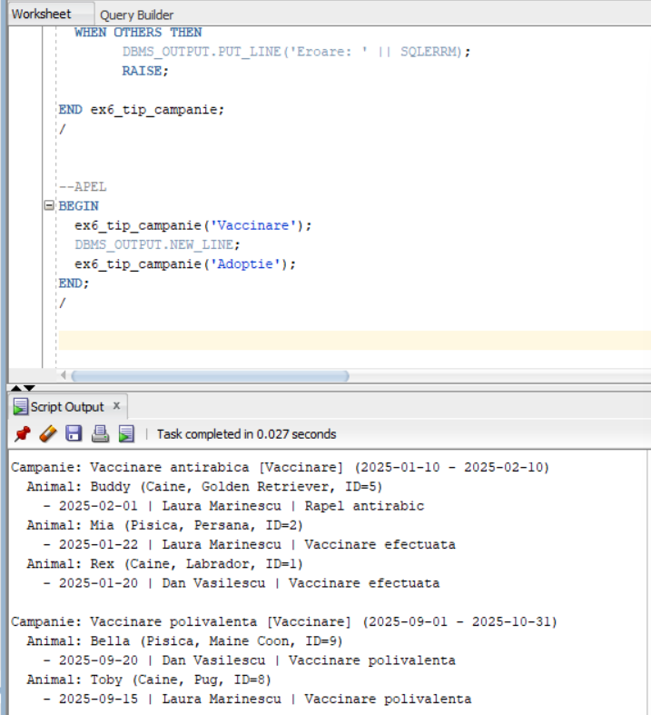

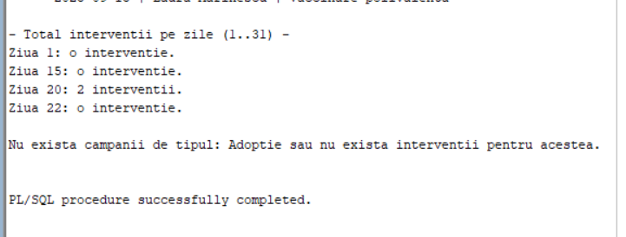

7. Subprogram ce utilizează două tipuri de cursoare

Ex.7 - cerință:
Formulați în limbaj natural o problemă pe care să o rezolvați folosind un subprogram stocat independent care să utilizeze 2 tipuri diferite de cursoare studiate, unul dintre acestea fiind cursor parametrizat, dependent de celălalt cursor. Apelați subprogramul.

Ex.7 – rezolvare:

Pentru un interval de date primit ca parametru, se vor afișa toate comenzile clienților înregistrate în acel interval. Pentru fiecare comandă se vor afișa identificatorul comenzii, data comenzii, numele complet al clientului și metoda de plată utilizată. În continuare, pentru fiecare comandă se va afișa lista medicamentelor cumpărate în cadrul acesteia, incluzând denumirea medicamentului, cantitatea, prețul final și discount-ul aplicat. Lista medicamentelor aferente fiecărei comenzi va fi determinată utilizând un cursor parametrizat dependent de cursorul principal al comenzilor.

INSERT INTO CODURI_EROARE (cod_eroare, descriere, entitate_afectata)
SELECT -20002,
'Nu exista comenzi in intervalul specificat.',
'COMANDA/COMANDA_CLIENT'
FROM dual
WHERE NOT EXISTS (
SELECT 1 FROM CODURI_EROARE WHERE cod_eroare = -20002
);

COMMIT;

CREATE OR REPLACE PROCEDURE ex7_comenzi(
p_data_start IN DATE,
p_data_sfarsit IN DATE
)
IS
nr_comenzi NUMBER := 0;

--cursor clasic(explicit)
CURSOR c_detalii(p_id_comanda COMANDA.id_comanda%TYPE) IS
SELECT m.denumire, a.cantitate, a.pret_vanzare_final, a.discount
FROM ARE a
JOIN STOC s ON s.id_stoc = a.id_stoc
JOIN MEDICAMENT m ON m.id_medicament = s.id_medicament
WHERE a.id_comanda = p_id_comanda
ORDER BY m.denumire;

detalii_comanda c_detalii%ROWTYPE;

BEGIN
--ciclu cursor cu subcerere
FOR comanda IN (
SELECT c.id_comanda, c.data_comanda, cl.prenume || ' ' || cl.nume AS client, cc.metoda_plata
FROM COMANDA c
JOIN COMANDA_CLIENT cc ON cc.id_comanda = c.id_comanda
JOIN CLIENT cl ON cl.id_client = cc.id_client
WHERE c.data_comanda BETWEEN p_data_start AND p_data_sfarsit
ORDER BY c.id_comanda
)LOOP

nr_comenzi := nr_comenzi+1;

DBMS_OUTPUT.PUT_LINE('Comanda #' || comanda.id_comanda || ' (' || TO_CHAR(comanda.data_comanda,'YYYY-MM-DD') || ')');
DBMS_OUTPUT.PUT_LINE('Client: ' || comanda.client);
DBMS_OUTPUT.PUT_LINE('Metoda plata: ' || comanda.metoda_plata);
DBMS_OUTPUT.PUT_LINE('Produse (medicamente):');

OPEN c_detalii(comanda.id_comanda);
FETCH c_detalii INTO detalii_comanda;

IF c_detalii%FOUND THEN
LOOP
DBMS_OUTPUT.PUT_LINE(
' - ' || detalii_comanda.denumire ||
' | cant=' || detalii_comanda.cantitate ||
' | pret_final=' || detalii_comanda.pret_vanzare_final ||
' | disc=' || detalii_comanda.discount || '%'
);

FETCH c_detalii INTO detalii_comanda;
EXIT WHEN c_detalii%NOTFOUND;

END LOOP;
ELSE
DBMS_OUTPUT.PUT_LINE(' (nu exista medicamente asociate acestei comenzi)');
END IF;

CLOSE c_detalii;

DBMS_OUTPUT.NEW_LINE;
END LOOP;

IF nr_comenzi = 0 THEN
RAISE_APPLICATION_ERROR(-20002, 'Nu au fost gasite comenzi in intervalul specificat.');
ELSIF nr_comenzi = 1 THEN
DBMS_OUTPUT.PUT_LINE('Au fost afisate informatii despre o singura comanda.');
ELSE
DBMS_OUTPUT.PUT_LINE('Au fost afisate informatii despre ' || nr_comenzi || ' comenzi.');
END IF;

EXCEPTION
WHEN OTHERS THEN
DBMS_OUTPUT.PUT_LINE('Eroare: ' || SQLERRM);
RAISE;

END ex7_comenzi;
/

--APEL
BEGIN
--nu sunt comenzi
BEGIN
ex7_comenzi(DATE '2024-01-01', DATE '2024-01-31');
EXCEPTION
WHEN OTHERS THEN
DBMS_OUTPUT.PUT_LINE('Test eroare OK: ' || SQLERRM);
END;

DBMS_OUTPUT.NEW_LINE;

--sunt comenzi
ex7_comenzi(DATE '2025-04-01', DATE '2025-04-30');
END;
/

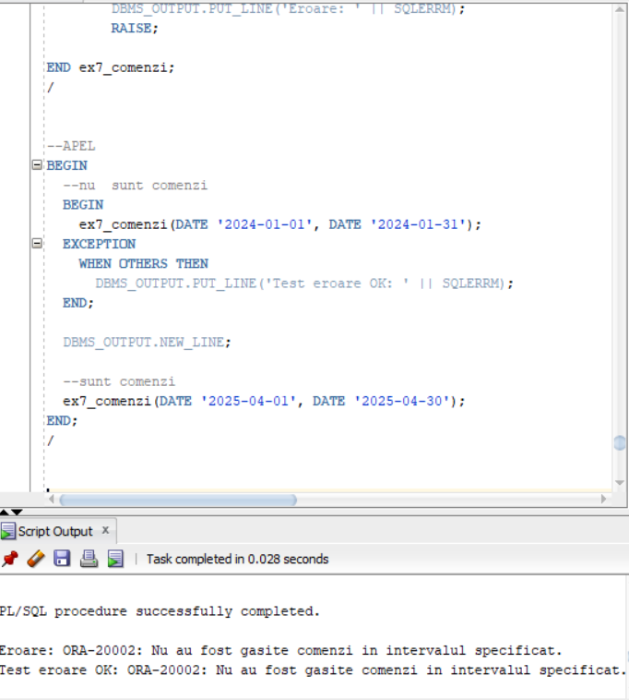

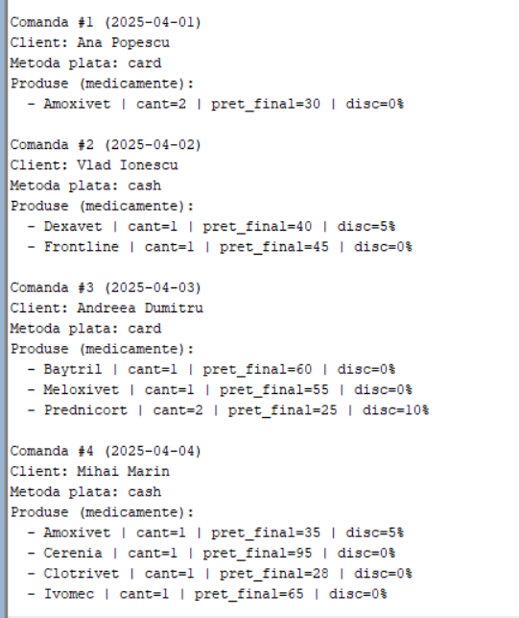

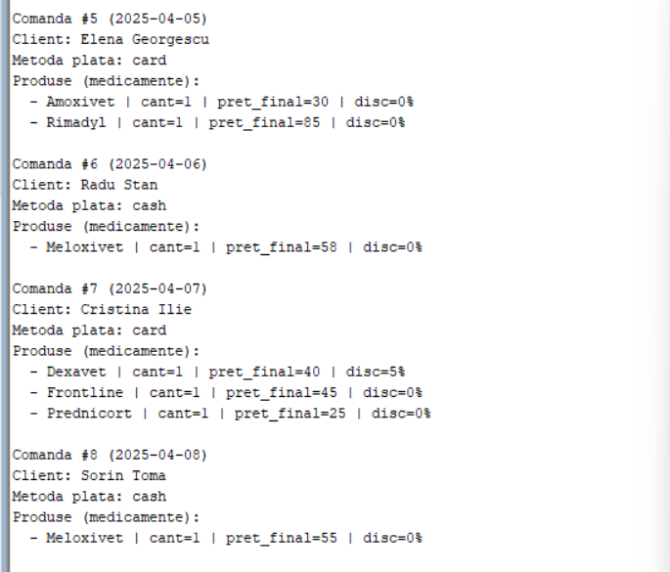

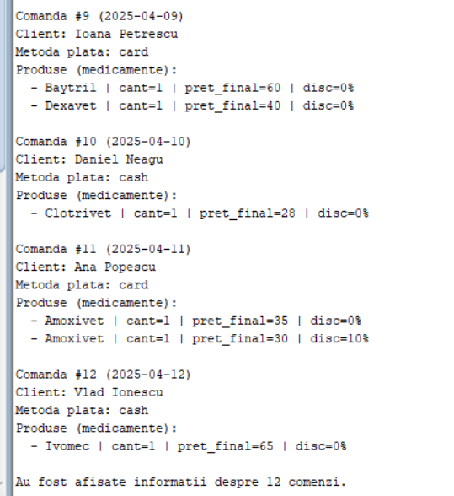

8. Funcție care utilizează trei tabele și tratează toate excepțiile

Ex.8 - cerință:
Formulați în limbaj natural o problemă pe care să o rezolvați folosind un subprogram stocat independent de tip funcție care să utilizeze într-o singură comandă SQL 3 dintre tabelele create. Tratați toate excepțiile care pot apărea, incluzând excepțiile predefinite NO_DATA_FOUND și TOO_MANY_ROWS. Apelați subprogramul astfel încât să evidențiați toate cazurile tratate.

Ex.8 – rezolvare:

Pentru un client identificat prin nume și prenume, primite ca parametri, se va determina metoda de plată asociată comenzilor acestuia, precum și informații suplimentare despre activitatea clientului. Se va implementa un subprogram stocat independent de tip funcție care utilizează, într-o singură comandă SQL, trei dintre tabelele create în baza de date: CLIENT, COMANDA_CLIENT și COMANDA. Funcția va returna metoda de plată utilizată de client, numărul total de comenzi efectuate și data ultimei comenzi, doar în situația în care metoda de plată este unică.
În cazul în care clientul nu există sau nu are comenzi înregistrate, funcția va trata excepția predefinită NO_DATA_FOUND. În cazul în care clientul are comenzi cu metode de plată diferite, instrucțiunea SQL va genera excepția TOO_MANY_ROWS, care va fi tratată corespunzător. Orice altă eroare apărută în timpul execuției va fi tratată în secțiunea WHEN OTHERS.

INSERT INTO CODURI_EROARE (cod_eroare, descriere, entitate_afectata)
SELECT -20003, 'Client inexistent sau fara comenzi.', 'CLIENT/COMANDA_CLIENT/COMANDA'
FROM dual
WHERE NOT EXISTS (SELECT 1 FROM CODURI_EROARE WHERE cod_eroare = -20003);

INSERT INTO CODURI_EROARE (cod_eroare, descriere, entitate_afectata)
SELECT -20004, 'Clientul are comenzi cu metode de plata diferite.', 'COMANDA_CLIENT'
FROM dual
WHERE NOT EXISTS (SELECT 1 FROM CODURI_EROARE WHERE cod_eroare = -20004);
COMMIT;

CREATE OR REPLACE FUNCTION ex8_metoda_plata(
p_nume IN CLIENT.nume%TYPE,
p_prenume IN CLIENT.prenume%TYPE
)
RETURN VARCHAR2
IS
v_metoda COMANDA_CLIENT.metoda_plata%type;
v_nr_comenzi NUMBER;
v_ultima_data DATE;

BEGIN
SELECT cc.metoda_plata,
COUNT(DISTINCT co.id_comanda) AS nr_comenzi,
MAX(co.data_comanda) AS ultima_data
INTO v_metoda, v_nr_comenzi, v_ultima_data
FROM CLIENT c
JOIN COMANDA_CLIENT cc ON cc.id_client = c.id_client
JOIN COMANDA co ON co.id_comanda = cc.id_comanda
WHERE LOWER(c.nume) = LOWER(p_nume) AND
LOWER(c.prenume) = LOWER(p_prenume)
GROUP BY cc.metoda_plata;

RETURN 'Metoda=' || v_metoda
|| ', comenzi=' || v_nr_comenzi
|| ', ultima=' || TO_CHAR(v_ultima_data, 'YYYY-MM-DD');

EXCEPTION
WHEN NO_DATA_FOUND THEN
RAISE_APPLICATION_ERROR(-20003, 'Client inexistent sau fara comenzi.');

WHEN TOO_MANY_ROWS THEN
RAISE_APPLICATION_ERROR(-20004, 'Clientul are comenzi cu metode de plata diferite.');

WHEN OTHERS THEN
RAISE_APPLICATION_ERROR(-20099, 'Alta eroare: ' || SQLERRM);
END;
/

--APEL
BEGIN
--caz normal
BEGIN
DBMS_OUTPUT.PUT_LINE('Caz normal: ' || ex8_metoda_plata('Popescu', 'Ana'));
EXCEPTION
WHEN OTHERS THEN
DBMS_OUTPUT.PUT_LINE('Eroare (nu trebuia aici): ' || SQLERRM);
END;

DBMS_OUTPUT.NEW_LINE;

--caz NO_DATA_FOUND (client inexistent / fara comenzi)
BEGIN
DBMS_OUTPUT.PUT_LINE('Caz NO_DATA_FOUND: ' || ex8_metoda_plata('Nume', 'Inexistent'));
EXCEPTION
WHEN OTHERS THEN
DBMS_OUTPUT.PUT_LINE('Caz NO_DATA_FOUND OK: ' || SQLERRM);
END;

DBMS_OUTPUT.NEW_LINE;

--caz TOO_MANY_ROWS (metode plata diferite)
BEGIN
DBMS_OUTPUT.PUT_LINE('Caz TOO_MANY_ROWS: ' || ex8_metoda_plata('Ionescu', 'Vlad'));
EXCEPTION
WHEN OTHERS THEN
DBMS_OUTPUT.PUT_LINE('Caz TOO_MANY_ROWS OK: ' || SQLERRM);
END;
END;
/

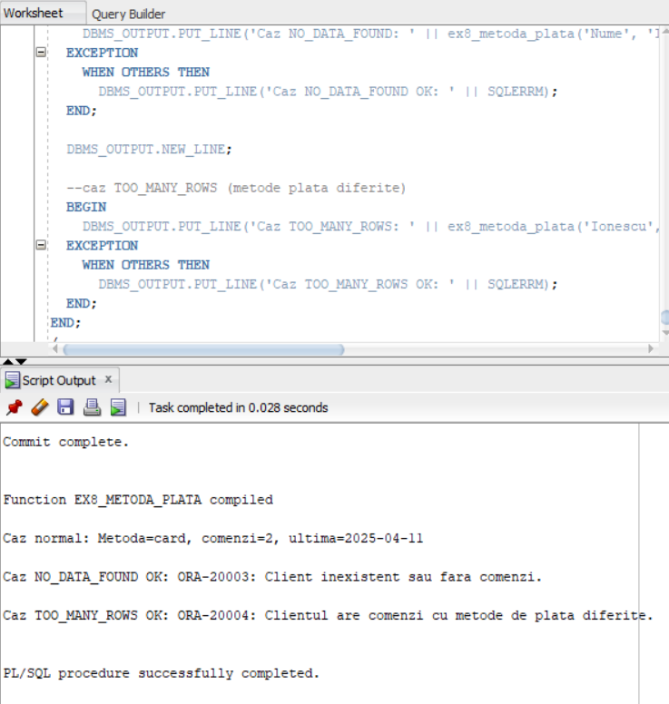

9. Procedura care utilizează cinci tabele și are două excepții personalizate

Ex.9 - cerință:
Formulați în limbaj natural o problemă pe care să o rezolvați folosind un subprogram stocat independent de tip procedură care să aibă minim 2 parametri și să utilizeze într-o singură comandă SQL 5 dintre tabelele create. Definiți minim 2 excepții proprii, altele decât cele predefinite la nivel de sistem. Apelați subprogramul astfel încât să evidențiați toate cazurile definite și tratate.

Ex.9 – rezolvare:

Se dorește implementarea unei proceduri care, pentru o comandă a unui client (identificată prin id-ul comenzii) și o dată de emitere a facturii primite ca parametri, să calculeze suma totală a comenzii și să emită factura aferentă.
Procedura va utiliza într-o singură instrucțiune SQL informații din minimum 5 tabele: COMANDA, COMANDA_CLIENT, CLIENT, ARE, STOC, pentru a obține datele clientului și pentru a calcula totalul comenzii.
În plus, procedura va valida reguli de business și va trata minimum două excepții proprii:
- dacă nu există produse asociate comenzii (sau comanda nu există) → se aruncă o eroare custom;
- dacă există stoc insuficient pentru cel puțin un produs din comandă → se aruncă o eroare custom;
- dacă există lot expirat → eroare custom;
- dacă există deja factură → eroare custom.
Procedura va fi apelată astfel încât să fie evidențiate toate cazurile tratate.

INSERT INTO CODURI_EROARE (cod_eroare, descriere, entitate_afectata)
SELECT -20005, 'Stoc insuficient pentru cel putin un produs din comanda.', 'ARE/STOC'
FROM dual
WHERE NOT EXISTS (SELECT 1 FROM CODURI_EROARE WHERE cod_eroare = -20005);

INSERT INTO CODURI_EROARE (cod_eroare, descriere, entitate_afectata)
SELECT -20006, 'Comanda nu exista sau nu contine produse (ARE).', 'COMANDA/ARE'
FROM dual
WHERE NOT EXISTS (SELECT 1 FROM CODURI_EROARE WHERE cod_eroare = -20006);

INSERT INTO CODURI_EROARE (cod_eroare, descriere, entitate_afectata)
SELECT -20007, 'Exista cel putin un lot expirat in comanda.', 'STOC'
FROM dual
WHERE NOT EXISTS (SELECT 1 FROM CODURI_EROARE WHERE cod_eroare = -20007);

INSERT INTO CODURI_EROARE (cod_eroare, descriere, entitate_afectata)
SELECT -20008, 'Factura exista deja pentru comanda data.', 'FACTURA'
FROM dual
WHERE NOT EXISTS (SELECT 1 FROM CODURI_EROARE WHERE cod_eroare = -20008);

COMMIT;

CREATE OR REPLACE PROCEDURE ex9_emitere_factura(
p_id_comanda IN COMANDA.id_comanda%TYPE,
p_data_emitere IN DATE
)
IS
v_suma_total NUMBER(12,2);
v_nr_produse NUMBER;
v_insuficiente NUMBER;
v_expirate NUMBER;
v_metoda_de_plata COMANDA_CLIENT.metoda_plata%TYPE;
v_facturi_exist NUMBER;
v_client VARCHAR2(120);

BEGIN
SELECT COUNT(*)
INTO v_facturi_exist
FROM FACTURA
WHERE id_comanda = p_id_comanda;

IF v_facturi_exist>0 THEN
RAISE_APPLICATION_ERROR(-20008, 'Factura exista deja pentru comanda ' || p_id_comanda || '.');
END IF;

SELECT cl.prenume || ' ' || cl.nume AS client,
cc.metoda_plata,
NVL(SUM(a.pret_vanzare_final * a.cantitate),0) AS total,
COUNT(*) AS nr_produse,
SUM(CASE WHEN a.cantitate > s.nr_bucati_ramase THEN 1 ELSE 0 END) AS insuficiente,
SUM(CASE WHEN s.data_expirare < p_data_emitere THEN 1 ELSE 0 END) AS expirate
INTO v_client, v_metoda_de_plata, v_suma_total, v_nr_produse, v_insuficiente, v_expirate
FROM CLIENT cl
JOIN COMANDA_CLIENT cc ON cc.id_client = cl.id_client
JOIN COMANDA c ON c.id_comanda = cc.id_comanda
JOIN ARE a ON a.id_comanda = c.id_comanda
JOIN STOC s ON s.id_stoc = a.id_stoc
WHERE c.id_comanda = p_id_comanda
GROUP BY cl.prenume, cl.nume, cc.metoda_plata;

IF v_nr_produse = 0 THEN
RAISE_APPLICATION_ERROR(-20006, 'Comanda ' || p_id_comanda || ' nu contine produse.');
END IF;

IF v_insuficiente > 0 THEN
RAISE_APPLICATION_ERROR(-20005, 'Stoc insuficient pentru comanda ' || p_id_comanda || '.');
END IF;

IF v_expirate > 0 THEN
RAISE_APPLICATION_ERROR(-20007, 'Comanda ' || p_id_comanda || ' contine loturi expirate.');
END IF;

--emitere factura
INSERT INTO FACTURA(data_emitere, suma, id_comanda)
VALUES (p_data_emitere, v_suma_total, p_id_comanda);

DBMS_OUTPUT.PUT_LINE('Factura emisa cu succes pentru comanda ' || p_id_comanda || '.');
DBMS_OUTPUT.PUT_LINE('Client: ' || v_client || ', metoda plata: ' || v_metoda_de_plata || ', suma: ' || v_suma_total);

EXCEPTION
WHEN NO_DATA_FOUND THEN
RAISE_APPLICATION_ERROR(-20006, 'Comanda ' || p_id_comanda || ' nu exista sau nu contine produse.');

WHEN OTHERS THEN
DBMS_OUTPUT.PUT_LINE('Eroare: ' || SQLERRM);
RAISE;

END ex9_emitere_factura;
/

–APEL

1. Emitere factura

Stocul inițial

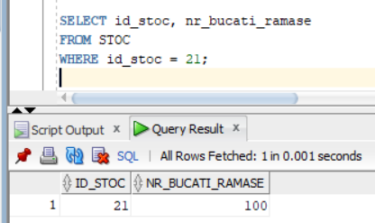

Creez comanda și produsele din comandă.

DECLARE
v_id_comanda NUMBER;
BEGIN
INSERT INTO COMANDA (data_comanda, id_personal_medical)
VALUES (SYSDATE, 3)
RETURNING id_comanda INTO v_id_comanda;

INSERT INTO COMANDA_CLIENT (id_comanda, metoda_plata, id_client)
VALUES (v_id_comanda, 'cash', 1);

INSERT INTO ARE (id_comanda, id_stoc, cantitate, pret_vanzare_final, discount)
VALUES (v_id_comanda, 21, 2, 50, 0);

COMMIT;

DBMS_OUTPUT.PUT_LINE('COMANDA NORMALA = ' || v_id_comanda);

ex9_emitere_factura(v_id_comanda, SYSDATE);
END;
/

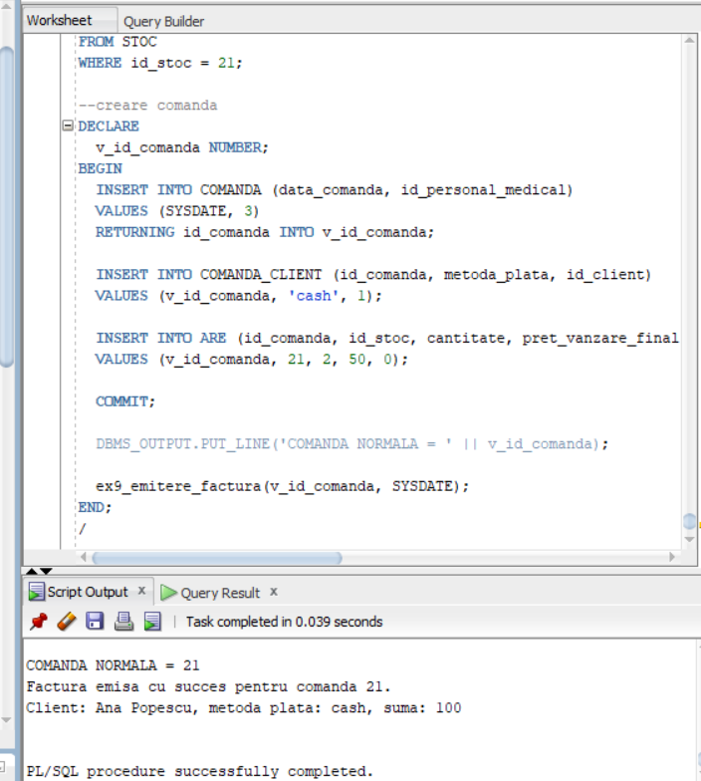

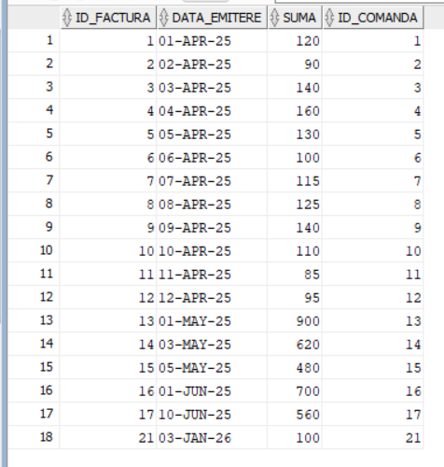

2. Factura există deja

BEGIN
ex9_emitere_factura(21, SYSDATE);
END;
/

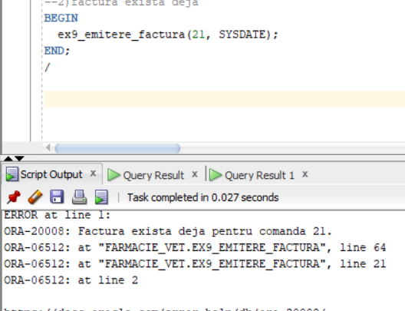

3. Stoc insuficient

Stoc inițial

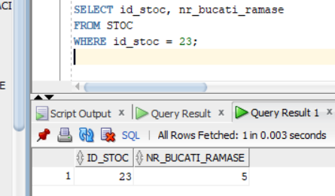

Creez comanda și produsele din comandă.

DECLARE
v_id_comanda NUMBER;
BEGIN
INSERT INTO COMANDA (data_comanda, id_personal_medical)
VALUES (SYSDATE, 4)
RETURNING id_comanda INTO v_id_comanda;

INSERT INTO COMANDA_CLIENT (id_comanda, metoda_plata, id_client)
VALUES (v_id_comanda, 'card', 2);

INSERT INTO ARE (id_comanda, id_stoc, cantitate, pret_vanzare_final, discount)
VALUES (v_id_comanda, 23, 10, 60, 0);

COMMIT;

DBMS_OUTPUT.PUT_LINE('COMANDA STOC INSUFICIENT = ' || v_id_comanda);

ex9_emitere_factura(v_id_comanda, SYSDATE);
END;
/
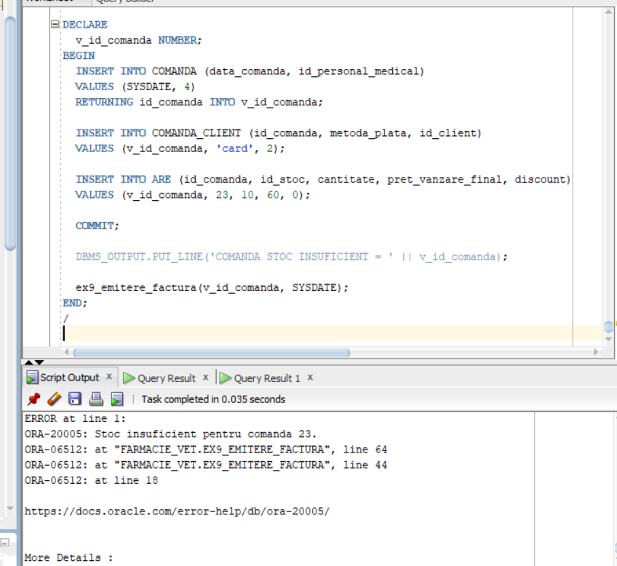

4. Lot expirat

Lot expirat din baza de date.

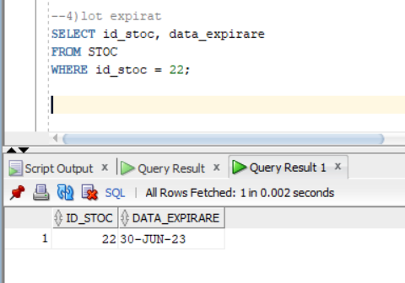

Creez comanda și produsele din comandă.

DECLARE
v_id_comanda NUMBER;
BEGIN
INSERT INTO COMANDA (data_comanda, id_personal_medical)
VALUES (SYSDATE, 6)
RETURNING id_comanda INTO v_id_comanda;

INSERT INTO COMANDA_CLIENT (id_comanda, metoda_plata, id_client)
VALUES (v_id_comanda, 'cash', 3);

INSERT INTO ARE (id_comanda, id_stoc, cantitate, pret_vanzare_final, discount)
VALUES (v_id_comanda, 22, 1, 40, 0);

COMMIT;

DBMS_OUTPUT.PUT_LINE('COMANDA LOT EXPIRAT = ' || v_id_comanda);

ex9_emitere_factura(v_id_comanda, SYSDATE);
END;
/

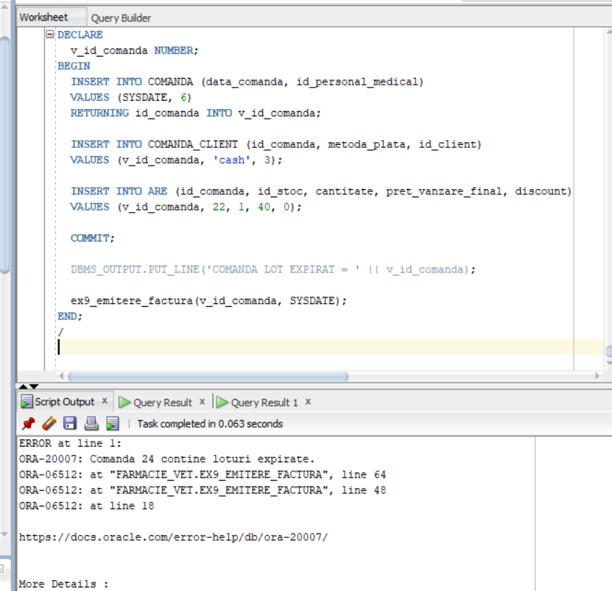

5. Comanda nu există

BEGIN
ex9_emitere_factura(9999, SYSDATE);
END;
/

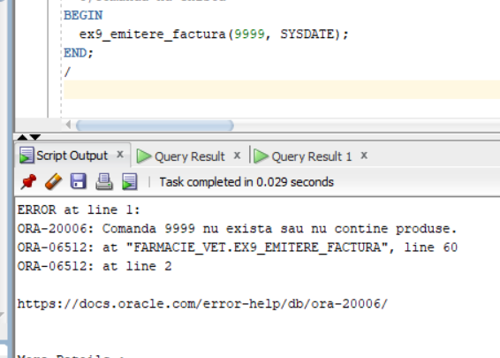

10. Trigger de tip LMD la nivel de comandă

Ex.10 - cerință:
Definiți un trigger de tip LMD la nivel de comandă. Declanșați trigger-ul.

Ex.10 – rezolvare:

Se dorește implementarea unui trigger de tip LMD la nivel de comandă pentru tabela FACTURA, care să impună reguli de securitate asupra operațiilor de tip INSERT, UPDATE și DELETE. Triggerul permite efectuarea acestor operații doar în intervalul orar 09:00–17:00 (17:00 exclusiv) și interzice modificările în ziua de duminică.

În cazul încălcării oricăreia dintre reguli, tentativa de modificare este înregistrată în tabela LOG_EROARE prin intermediul procedurii insereaza_eroare, iar operația este anulată prin aruncarea unei erori personalizate utilizând RAISE_APPLICATION_ERROR.

CREATE OR REPLACE TRIGGER trg_ex10_factura_program
BEFORE INSERT OR UPDATE OR DELETE ON FACTURA
DECLARE
v_now DATE := SYSDATE;
v_hhmi NUMBER;
v_zi VARCHAR2(20);
v_op VARCHAR2(10);
v_user VARCHAR2(30);
v_msg VARCHAR2(300);
BEGIN
v_user := SYS_CONTEXT('USERENV', 'SESSION_USER');
v_hhmi := TO_NUMBER(TO_CHAR(v_now, 'HH24MI'));

v_zi := UPPER(TO_CHAR(v_now, 'DAY', 'NLS_DATE_LANGUAGE=ROMANIAN'));
v_zi := RTRIM(v_zi);
v_zi := REPLACE(v_zi, 'Ă', 'A');

IF INSERTING THEN
v_op := 'INSERT';
ELSIF UPDATING THEN
v_op := 'UPDATE';
ELSE
v_op := 'DELETE';
END IF;

IF v_zi = 'DUMINICA' THEN
v_msg := 'Operatie ' || v_op || ' interzisa duminica, user=' || v_user ||
', moment=' || TO_CHAR(v_now,'YYYY-MM-DD HH24:MI');
insereaza_eroare(-20010, v_msg);
RAISE_APPLICATION_ERROR(-20010, v_msg);
END IF;

IF v_hhmi < 900 OR v_hhmi >= 1700 THEN
v_msg := 'Operatie ' || v_op ||
' interzisa in afara programului (09:00-17:00), user=' || v_user ||
', ora curenta=' || TO_CHAR(v_now,'HH24:MI');
insereaza_eroare(-20009, v_msg);
RAISE_APPLICATION_ERROR(-20009, v_msg);
END IF;

END;
/

--APEL

- UPDATE

UPDATE FACTURA
SET suma = 1000
WHERE id_factura = (SELECT MIN(id_factura) FROM FACTURA);

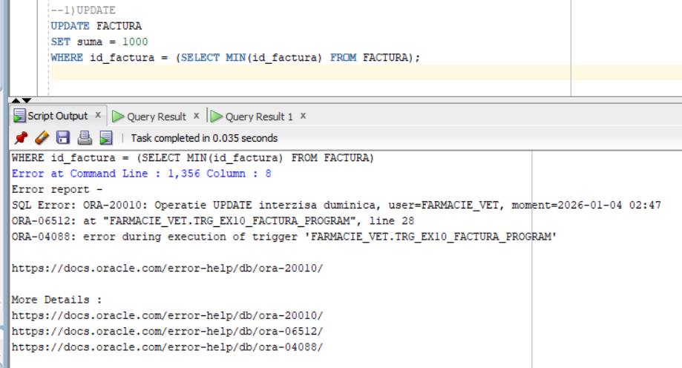

- INSERT

INSERT INTO FACTURA (id_comanda, data_emitere, suma)
VALUES (
(SELECT MIN(id_comanda) FROM COMANDA),SYSDATE, 0
);

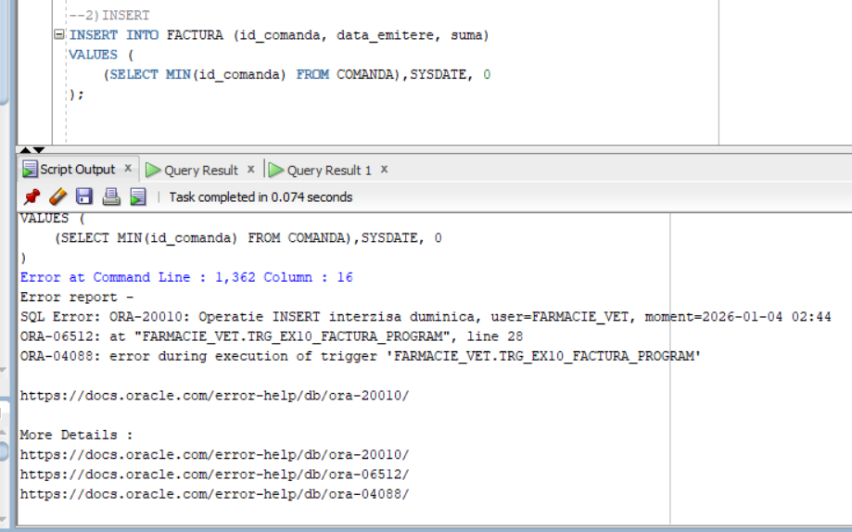

- DELETE

DELETE FROM FACTURA
WHERE id_factura = 10;

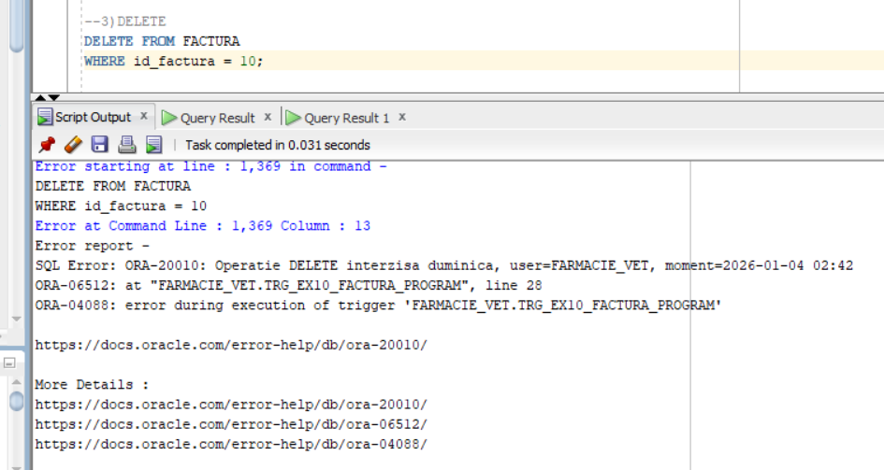
TABELUL DE LOG_EROARE

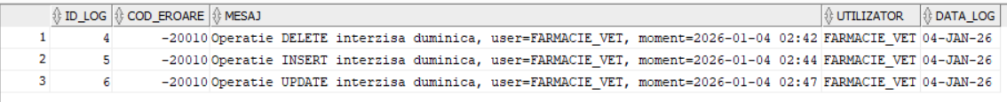

11. Trigger de tip LMD la nivel de linie

Ex.11 - cerință:
Definiți un trigger de tip LMD la nivel de linie. Declanșați trigger-ul

Ex.11 – rezolvare:

Se implementează un trigger de tip LMD la nivel de linie, definit asupra tabelei FACTURA, care gestionează automat actualizarea stocului în funcție de tipul comenzii asociate facturii (comandă client sau comandă de farmacie).
Triggerul identifică în mod dinamic tipul comenzii facturate prin verificarea existenței acesteia în tabelele COMANDA_CLIENT și COMANDA_FARMACIE, aplicând reguli de business distincte pentru fiecare caz.
În cazul în care factura este asociată unei comenzi de client, la inserarea unei înregistrări în tabela FACTURA, triggerul verifică existența produselor în tabela asociativă ARE, precum și disponibilitatea stocului aferent fiecărui lot utilizat. Dacă stocul este suficient, tabela STOC este actualizată prin scăderea numărului de bucăți rămase corespunzătoare cantităților facturate. În situația ștergerii unei facturi de client, triggerul reface stocul prin adăugarea înapoi a cantităților inițiale, pe baza informațiilor din tabela ARE.
În cazul în care factura este asociată unei comenzi de farmacie (aprovizionare de la furnizor), triggerul permite doar operația de inserare a facturii, operația de ștergere fiind interzisă. La inserarea facturii, se verifică existența produselor comandate în tabela INCLUDE, iar pentru fiecare medicament recepționat se creează un nou lot în tabela STOC, cu numărul de bucăți primite și rămase egal cu cantitatea aprovizionată, data aprovizionării corespunzătoare datei de emitere a facturii și prețul de achiziție preluat din tabela VINDE.
Triggerul calculează, de asemenea, valoarea totală a încasărilor generate de facturile procesate în cadrul aceleiași comenzi SQL (statement), afișând un mesaj informativ la finalul execuției. Pentru a permite această agregare și pentru a evita apariția erorii de tip mutating table (ORA-04091), implementarea este realizată sub forma unui compound trigger, care separă logica de procesare la nivel de linie de acțiunile executate la nivel de comandă.
În situațiile în care comanda nu conține produse asociate, stocul este insuficient, tipul comenzii este invalid sau se încearcă anularea unei facturi de aprovizionare, operația este blocată prin ridicarea unor excepții proprii, iar tentativele respective sunt înregistrate în tabela CODURI_EROARE.

INSERT INTO CODURI_EROARE (cod_eroare, descriere, entitate_afectata)
SELECT -20011, 'Eroare la actualizarea stocului in triggerul de gestiune a facturilor.', 'STOC/FACTURA'
FROM dual
WHERE NOT EXISTS (
SELECT 1 FROM CODURI_EROARE WHERE cod_eroare = -20011
);

INSERT INTO CODURI_EROARE (cod_eroare, descriere, entitate_afectata)
SELECT -20012, 'Factura pentru comanda de farmacie (furnizor) nu poate fi stearsa (operatie interzisa).', 'FACTURA/COMANDA_FARMACIE'
FROM dual
WHERE NOT EXISTS (
SELECT 1 FROM CODURI_EROARE WHERE cod_eroare = -20012
);

INSERT INTO CODURI_EROARE (cod_eroare, descriere, entitate_afectata)
SELECT -20013, 'Comanda de farmacie nu contine medicamente (INCLUDE).', 'COMANDA_FARMACIE/INCLUDE'
FROM dual
WHERE NOT EXISTS (
SELECT 1 FROM CODURI_EROARE WHERE cod_eroare = -20013
);

COMMIT;

CREATE OR REPLACE TRIGGER trg_ex11_actualizare_stoc
FOR INSERT OR DELETE ON FACTURA

--pentru a evita muttating table
COMPOUND TRIGGER
--variabila globala
v_incasari NUMBER(12,2) := 0;

AFTER EACH ROW IS
--variabile locale
v_nr_produse_comanda NUMBER;
v_probleme NUMBER;
v_user VARCHAR2(30);
v_msg VARCHAR2(300);
v_id_comanda COMANDA.id_comanda%TYPE;
v_tip VARCHAR2(20);

BEGIN
v_user := SYS_CONTEXT('USERENV','SESSION_USER');

v_id_comanda := CASE
WHEN INSERTING THEN :NEW.id_comanda
WHEN DELETING THEN :OLD.id_comanda
END;

SELECT CASE
WHEN EXISTS(
SELECT 1
FROM COMANDA_CLIENT cc
WHERE cc.id_comanda = v_id_comanda)
THEN 'CLIENT'
WHEN EXISTS(
SELECT 1
FROM COMANDA_FARMACIE cf
WHERE cf.id_comanda = v_id_comanda)
THEN 'FARMACIE'
ELSE 'NECUNOSCUT'
END
INTO v_tip
FROM DUAL;

IF v_tip = 'NECUNOSCUT' THEN
v_msg := 'Factura are id_comanda invalid (nu exista in COMANDA_CLIENT/COMANDA_FARMACIE): '
|| v_id_comanda || '. User=' || v_user;
insereaza_eroare(-20010, v_msg);
RAISE_APPLICATION_ERROR(-20010, v_msg);
END IF;

--COMANDA CLIENT
IF v_tip = 'CLIENT' THEN

IF INSERTING THEN
--comanda are produse
SELECT COUNT(*)
INTO v_nr_produse_comanda
FROM ARE
WHERE id_comanda = :NEW.id_comanda;

IF v_nr_produse_comanda = 0 THEN
v_msg := 'Factura nu poate fi emisa: comanda ' || :NEW.id_comanda ||
' nu contine produse (ARE). User=' || v_user;
insereaza_eroare(-20006, v_msg);
RAISE_APPLICATION_ERROR(-20006, v_msg);
END IF;

--verificare stoc
SELECT COUNT(*)
INTO v_probleme
FROM ARE a
JOIN STOC s ON s.id_stoc = a.id_stoc
WHERE a.id_comanda = :NEW.id_comanda
AND a.cantitate > s.nr_bucati_ramase;

IF v_probleme > 0 THEN
v_msg := 'Stoc insuficient la emiterea facturii pentru comanda ' ||
:NEW.id_comanda || '. User=' || v_user;
insereaza_eroare(-20005, v_msg);
RAISE_APPLICATION_ERROR(-20005, v_msg);
END IF;

--scadere stoc
UPDATE STOC s
SET s.nr_bucati_ramase = s.nr_bucati_ramase - (
SELECT SUM(a.cantitate)
FROM ARE a
WHERE a.id_comanda = :NEW.id_comanda
AND a.id_stoc = s.id_stoc
)
--actualizeza doar stocurile care exista in comanda facturata
WHERE EXISTS(
SELECT 1
FROM ARE a
WHERE a.id_comanda = :NEW.id_comanda
AND a.id_stoc = s.id_stoc
);

v_incasari := v_incasari + :NEW.suma;

ELSIF DELETING THEN
UPDATE STOC s
SET s.nr_bucati_ramase = s.nr_bucati_ramase + (
SELECT SUM(a.cantitate)
FROM ARE a
WHERE a.id_comanda = :OLD.id_comanda
AND a.id_stoc = s.id_stoc
)
WHERE EXISTS(
SELECT 1
FROM ARE a
WHERE a.id_comanda = :OLD.id_comanda
AND a.id_stoc = s.id_stoc
);

v_incasari := v_incasari - :OLD.suma;

END IF;

--COMANDA FARMACIE
ELSIF v_tip = 'FARMACIE' THEN

IF DELETING THEN
v_msg := 'Factura pentru comanda de farmacie (furnizor) nu poate fi stearsa. id_comanda='
|| :OLD.id_comanda || '. User=' || v_user;
insereaza_eroare(-20012, v_msg);
RAISE_APPLICATION_ERROR(-20012, v_msg);
END IF;

SELECT COUNT(*)
INTO v_nr_produse_comanda
FROM INCLUDE
WHERE id_comanda = :NEW.id_comanda;

IF v_nr_produse_comanda = 0 THEN
v_msg := 'Factura furnizor nu poate fi emisa: comanda '
|| :NEW.id_comanda || ' nu contine medicamente (INCLUDE). User=' || v_user;
insereaza_eroare(-20013, v_msg);
RAISE_APPLICATION_ERROR(-20013, v_msg);
END IF;

INSERT INTO STOC(
id_stoc,
data_aprovizionare,
data_expirare,
nr_bucati_primite,
nr_bucati_ramase,
pret_achizitie,
pret_vanzare_curent,
id_medicament
)
SELECT
seq_stoc.NEXTVAL,
:NEW.data_emitere,
ADD_MONTHS(:NEW.data_emitere, 12),
i.cantitate,
i.cantitate,
v.pret_furnizor,
ROUND(v.pret_furnizor * 1.30, 2),
i.id_medicament
FROM INCLUDE i
JOIN COMANDA_FARMACIE cf ON cf.id_comanda = i.id_comanda
JOIN VINDE v ON v.id_furnizor = cf.id_furnizor AND v.id_medicament = i.id_medicament
WHERE i.id_comanda = :NEW.id_comanda;
END IF;

EXCEPTION
WHEN OTHERS THEN
v_msg := 'Eroare in trigger EX11 (actualizare stoc). ' || SQLERRM;
insereaza_eroare(-20011, v_msg);
RAISE;
END AFTER EACH ROW;

AFTER STATEMENT IS
BEGIN
DBMS_OUTPUT.PUT_LINE('Delta incasari pentru statementul curent pe FACTURA = ' ||
NVL(v_incasari, 0) || ' RON'
);
END AFTER STATEMENT;
END;
/

Corectarea bazei de date (reconciliere stoc)
În baza de date existau deja facturi inserate în tabela FACTURA înainte ca triggerul de gestiune a stocului să fie implementat sau funcțional. Din acest motiv, stocul din tabela STOC nu reflecta consumul real: unele loturi apăreau încă “pline” (nr_bucati_ramase = nr_bucati_primite), deși existau vânzări asociate, iar altele puteau fi parțial modificate manual. Această inconsistență conduce la erori logice la operațiile ulterioare (de exemplu, ștergerea unei facturi ar încerca să “repună” în stoc cantități care nu fuseseră scăzute niciodată).
Pentru a remedia situația, s-a ales o metodă sigură de reconciliere a stocului, bazată pe ideea că adevărul istoric despre consum este dat de facturile existente și de liniile de comandă asociate lor din tabela ARE. Astfel, în loc să se aplice o scădere incrementală peste valorile curente (care ar păstra/propaga erorile), stocul este recalculat determinist pentru fiecare lot, folosind formula:

nr_bucati_ramase = nr_bucati_primite − total_cantitate_facturată

Pașii corectării sunt:
- Dezactivarea temporară a triggerului, pentru a evita aplicarea automată a regulilor în timpul operației de corecție.
- Calcularea consumului real pe fiecare lot (id_stoc) pe baza facturilor deja emise pentru comenzi de client (FACTURA + COMANDA_CLIENT + ARE), urmată de actualizarea nr_bucati_ramase prin scăderea cantităților facturate din numărul de bucăți primite.
- Reactivarea triggerului, după care stocul este menținut corect pentru toate operațiile viitoare (emiterea și anularea facturilor).
MERGE INTO STOC s
USING (
SELECT a.id_stoc, SUM(a.cantitate) cant_facturata
FROM FACTURA f
JOIN COMANDA_CLIENT cc ON cc.id_comanda = f.id_comanda
JOIN ARE a ON a.id_comanda = f.id_comanda
GROUP BY a.id_stoc
) c
ON (c.id_stoc = s.id_stoc)
WHEN MATCHED THEN
UPDATE SET s.nr_bucati_ramase =
GREATEST(0, s.nr_bucati_primite - c.cant_facturata);

COMMIT;

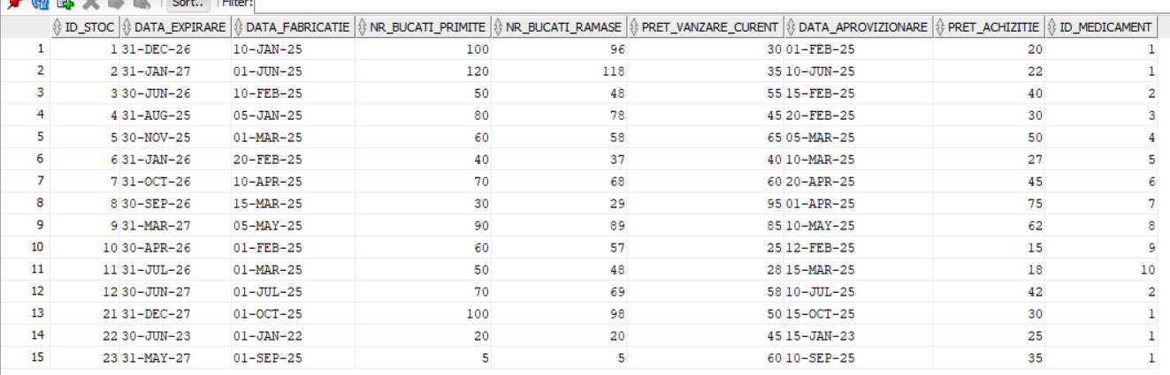

--APEL
- INSERT - FACTURĂ CLIENT

Comandă client nouă
INSERT INTO COMANDA_CLIENT (id_comanda, metoda_plata, id_client)
VALUES (44, 'card', 1);
COMMIT;

INSERT INTO ARE (id_comanda, id_stoc, cantitate, pret_vanzare_final)
VALUES (44, 1, 15, 25);
COMMIT;

Stoc inițial
SELECT id_stoc, nr_bucati_primite, nr_bucati_ramase
FROM STOC
WHERE id_stoc = 1;

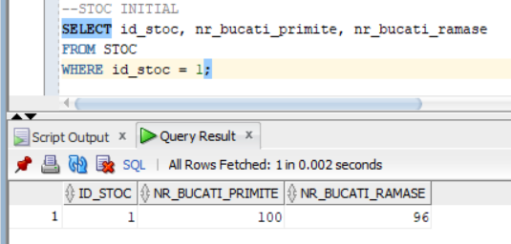

Inserare factură - scădere stoc
INSERT INTO FACTURA (id_comanda, data_emitere, suma)
VALUES (44, SYSDATE, 100);
COMMIT;

Stoc după
SELECT id_stoc, nr_bucati_primite, nr_bucati_ramase
FROM STOC
WHERE id_stoc = 1;

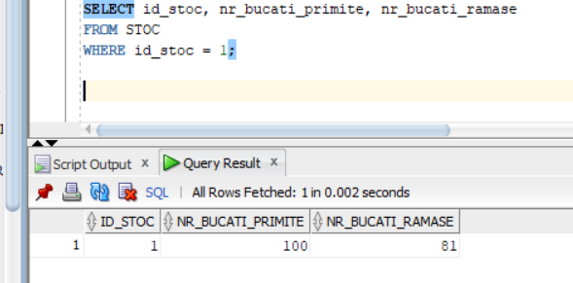

2. DELETE - FACTURĂ CLIENT

Stoc inițial
SELECT id_stoc, nr_bucati_primite, nr_bucati_ramase
FROM STOC
WHERE id_stoc = 1;
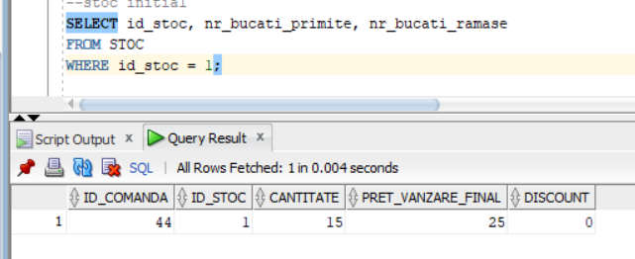

Ștergere
DELETE FROM FACTURA
WHERE id_comanda = 44;
COMMIT;

Stoc final
SELECT id_stoc, nr_bucati_primite, nr_bucati_ramase
FROM STOC
WHERE id_stoc = 1;

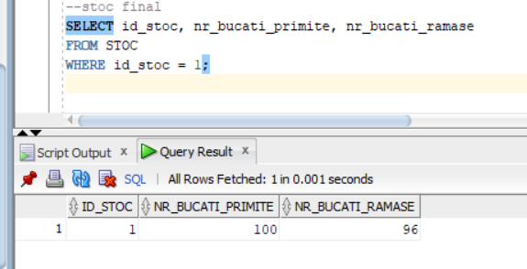

3. EROARE - stoc insuficint

Stoc inițial
SELECT a.id_stoc, a.cantitate, s.nr_bucati_primite, s.nr_bucati_ramase
FROM ARE a
JOIN STOC s ON s.id_stoc = a.id_stoc
WHERE a.id_comanda = 22;
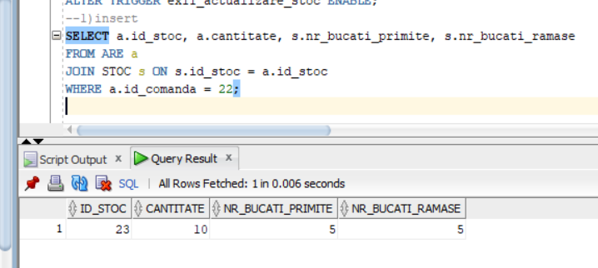

Inserare factura => eroare
INSERT INTO FACTURA (id_comanda, data_emitere, suma)
VALUES ( 22, SYSDATE, 150);
COMMIT;
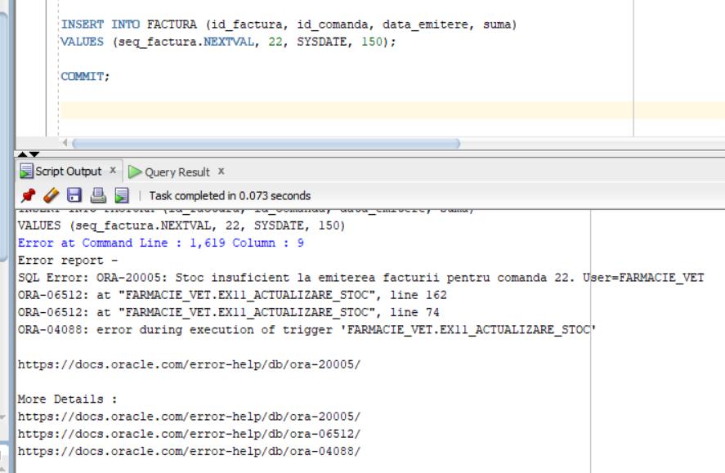
4. INSERARE - FACTURĂ FARMACIE

Comandă nouă.
INSERT INTO COMANDA (data_comanda, id_personal_medical)
VALUES (SYSDATE, 4);
COMMIT;

INSERT INTO COMANDA_FARMACIE (id_comanda, termen_livrare, id_furnizor)
VALUES (46, SYSDATE + 3, 5);
COMMIT;

INSERT INTO VINDE (id_furnizor, id_medicament, pret_furnizor)
SELECT 5, 1, 25
FROM dual
WHERE NOT EXISTS (
SELECT 1
FROM VINDE v
WHERE v.id_furnizor = 5
AND v.id_medicament = 1
);
COMMIT;

INSERT INTO INCLUDE (id_comanda, id_medicament, cantitate)
VALUES (46, 1, 7);
COMMIT;
Stoc ințial
SELECT id_stoc, nr_bucati_primite, nr_bucati_ramase
FROM STOC;

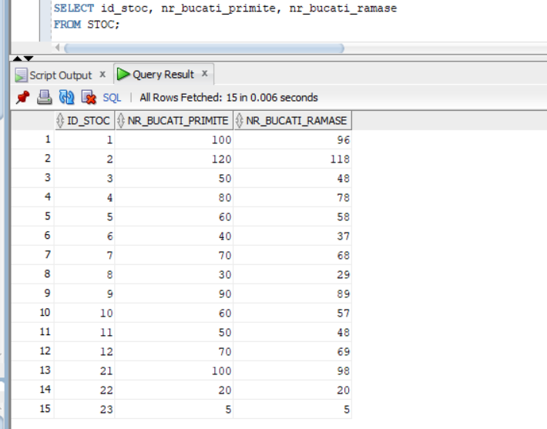

Inserare factură
INSERT INTO FACTURA (id_comanda, data_emitere, suma)
VALUES (46, SYSDATE, 200);
COMMIT;

Stoc final
SELECT id_stoc, id_medicament, data_aprovizionare, data_expirare,
nr_bucati_primite, nr_bucati_ramase
FROM STOC
WHERE data_aprovizionare >= TRUNC(SYSDATE)
ORDER BY id_stoc DESC;
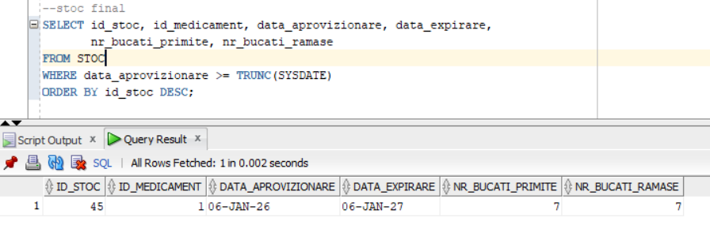

5. DELETE - FACTURĂ FARMACIE (EROARE)
DELETE FROM FACTURA
WHERE id_factura = (
SELECT MAX(id_factura)
FROM FACTURA
WHERE id_comanda = 46
);

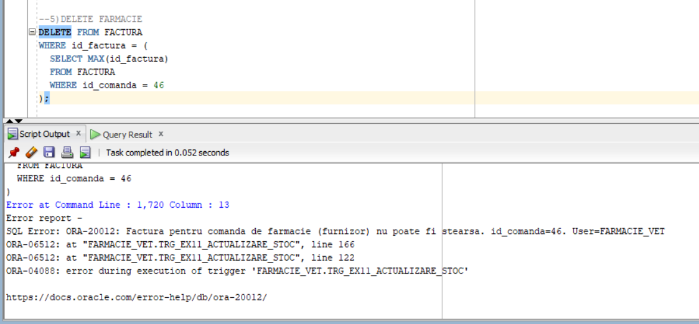

12. Trigger de tip LDD

Ex.12 - cerință:
Definiți un trigger de tip LDD. Declanșați trigger-ul.

Ex.12 – rezolvare:
Să se implementeze un mecanism de audit la nivelul bazei de date care să înregistreze toate operațiile de tip LDD (CREATE, ALTER, DROP etc.) efectuate asupra obiectelor din schemă.
Auditul trebuie să rețină informații despre tipul operației executate, tipul și numele obiectului afectat, utilizatorul care a inițiat comanda, momentul efectuării acesteia, precum și textul complet al comenzii SQL care a declanșat operația.
În plus, pentru protejarea integrității bazei de date aferente farmaciei veterinare, se va impune o regulă de securitate prin care să fie interzise operațiile de tip DROP asupra tabelelor critice ale aplicației (STOC, FACTURA, COMANDA, MEDICAMENT etc.).

INSERT INTO CODURI_EROARE (cod_eroare, descriere, entitate_afectata)
SELECT -20014, 'DROP interzis pe tabele critice (protectie schema farmacie).', 'LDD / AUDIT_OPERATII_LDD'
FROM dual
WHERE NOT EXISTS (
SELECT 1
FROM CODURI_EROARE
WHERE cod_eroare = -20014
);

COMMIT;

CREATE OR REPLACE TRIGGER trg_ex12_audit_ldd
BEFORE DDL ON SCHEMA
DECLARE
PRAGMA AUTONOMOUS_TRANSACTION;

v_sql CLOB := EMPTY_CLOB(); --textul comenzii SQL care a decalnsat triggerul
v_vector ORA_NAME_LIST_T; --bucati din SQL
v_n PLS_INTEGER; --cate bucati mi-a dat din SQL

v_tip_operatie VARCHAR2(30) := ORA_SYSEVENT;
v_tip_obiect VARCHAR2(30) := ORA_DICT_OBJ_TYPE;
v_nume_obiect VARCHAR2(100) := ORA_DICT_OBJ_NAME;
v_utilizator VARCHAR2(30) := SYS_CONTEXT('USERENV','SESSION_USER');

FUNCTION este_tabel_critic(p_nume VARCHAR2)
RETURN BOOLEAN
IS
BEGIN
RETURN UPPER(p_nume) IN ('STOC','FACTURA','COMANDA','ARE','MEDICAMENT','CLIENT','FURNIZOR');
END;

BEGIN
--SQL-ul care a declansat trigger-ul
v_n := ORA_SQL_TXT(v_vector);

IF v_n > 0 THEN
FOR i IN 1..v_n LOOP
v_sql := v_sql || v_vector(i);
END LOOP;
ELSE v_sql := 'SQL indisponibil (ORA_SQL_TXT=0).';
END IF;

INSERT INTO AUDIT_OPERATII_LDD(tip_operatie, tip_obiect, nume_obiect, utilizator, data_ora, sql_text)
VALUES (v_tip_operatie, v_tip_obiect, v_nume_obiect, v_utilizator, SYSTIMESTAMP, v_sql);

COMMIT;

--DROP intrezis pe table critice
IF v_tip_operatie = 'DROP' AND v_tip_obiect = 'TABLE' AND este_tabel_critic(v_nume_obiect) THEN
RAISE_APPLICATION_ERROR(-20014, 'DROP interzis pe tabel critic: ' || v_nume_obiect);
END IF;

EXCEPTION
WHEN OTHERS THEN
IF SQLCODE = -20014 THEN
RAISE;
END IF;
ROLLBACK;
END;
/

–APEL
1.Creare tabel nou
CREATE TABLE TEST_LDD (
id_test NUMBER PRIMARY KEY
);

Verificare audit
SELECT id_audit_ldd, tip_operatie, tip_obiect, nume_obiect, utilizator, data_ora
FROM audit_operatii_ldd;

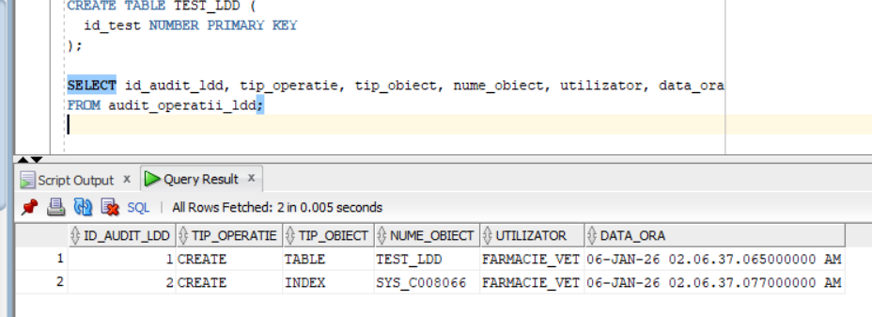

2.Alter tabel
ALTER TABLE TEST_LDD ADD descriere VARCHAR2(30);

Verificare audit
SELECT id_audit_ldd, tip_operatie, tip_obiect, nume_obiect, data_ora
FROM audit_operatii_ldd;

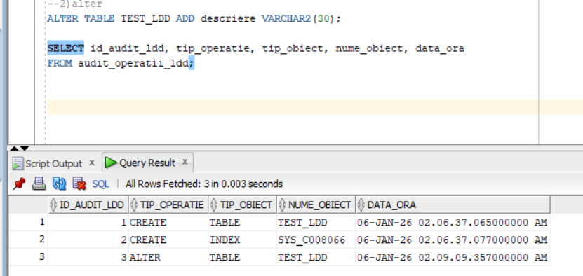

3. Ștergere tabel
DROP TABLE TEST_LDD;

Verificare audit
SELECT id_audit_ldd, tip_operatie, tip_obiect, nume_obiect, data_ora
FROM audit_operatii_ldd;

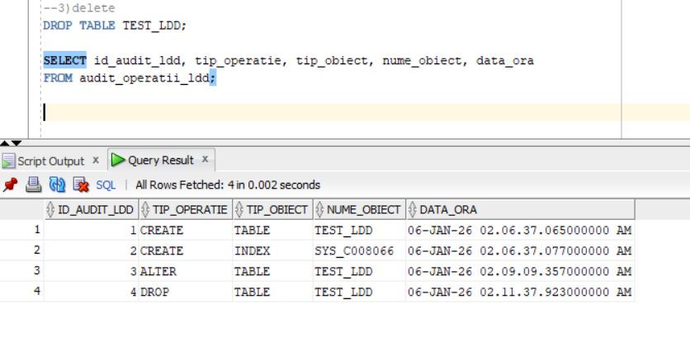
4. Ștergere tabel critic

DROP TABLE STOC;

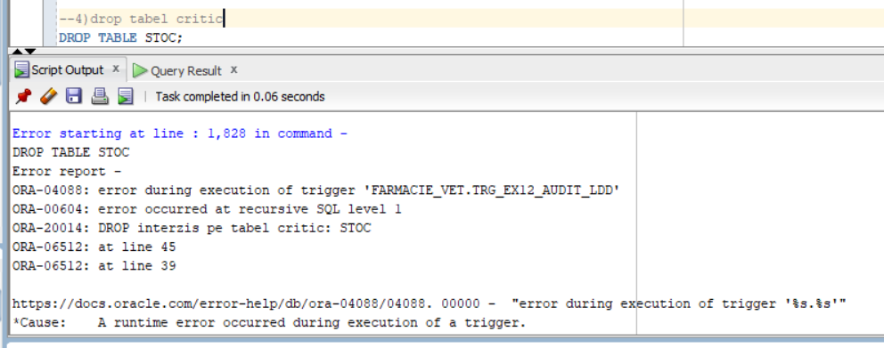

13. Pachet cu date complexe, funcții și proceduri

Ex.13 - cerință:
Formulați în limbaj natural o problemă pe care să o rezolvați folosind un pachet care să includă tipuri de date complexe și obiecte necesare unui flux de acțiuni integrate, specifice bazei de date definite (minim 2 tipuri de date, minim 2 funcții, minim 2 proceduri).

Ex.13 – rezolvare:
Să se implementeze un pachet PL/SQL care gestionează reaprovizionarea farmaciei veterinare, astfel încât:
- să identifice medicamentele cu stoc critic și/sau loturi care expiră în curând, folosind un cursor dinamic;
- să estimeze consumul recent al fiecărui medicament pe baza comenzilor clienților;
- să genereze și să salveze permanent într-o tabelă un raport de reaprovizionare (listă de recomandări) folosind tipuri de date complexe;
- să permită actualizarea pragurilor minime per medicament și să păstreze istoric.
Pachetul va include minim 2 tipuri de date, minim 2 funcții și minim 2 proceduri.

INSERT INTO CODURI_EROARE (cod_eroare, descriere, entitate_afectata)
SELECT -20015,
'Prag de reaprovizionare invalid (trebuie >= 0).',
'PRAG_REAPROVIZIONARE'
FROM dual
WHERE NOT EXISTS (
SELECT 1 FROM CODURI_EROARE WHERE cod_eroare = -20015
);

COMMIT;

--OBJECT(o recomandare de aprovizionare)
CREATE OR REPLACE TYPE rec_reaprov_t AS OBJECT (
id_medicament NUMBER,
denumire_medicament VARCHAR2(200),
stoc_total NUMBER,
prag_minim NUMBER,
zile_pana_la_exp_min NUMBER,
consum_ultimele_zile NUMBER,
cantitate_recomandata NUMBER
);
/

--NESTED TABLE
CREATE OR REPLACE TYPE tab_reaprov_t AS TABLE OF rec_reaprov_t;
/

--tabele
CREATE SEQUENCE seq_raport_reaprov START WITH 1 INCREMENT BY 1;
CREATE SEQUENCE seq_log_prag_reaprov START WITH 1 INCREMENT BY 1;

Tabela ISTORIC_PRAG_REAPROV

Această tabelă are rol de audit funcțional, fiind utilizată pentru înregistrarea modificărilor efectuate asupra pragurilor de reaprovizionare. Pentru fiecare modificare se memorează valoarea veche, valoarea nouă și momentul efectuării schimbării. Astfel, tabela asigură trasabilitatea deciziilor de configurare și facilitează analiza modificărilor

--prag minim configurabil per medicament
CREATE TABLE PRAG_REAPROVIZIONARE (
id_medicament NUMBER PRIMARY KEY,
prag_minim NUMBER NOT NULL CHECK (prag_minim >= 0),
data_setare DATE DEFAULT SYSDATE NOT NULL,
CONSTRAINT fk_prag_med FOREIGN KEY (id_medicament) REFERENCES MEDICAMENT(id_medicament)
);
/

Tabela RAPORT_REAPROVIZIONARE

Această tabelă este utilizată pentru stocarea permanentă a rapoartelor de reaprovizionare generate de sistem. Fiecare raport conține criteriile de generare și o listă de recomandări pentru medicamentele critice, stocată sub forma unei colecții (nested table). Tabela permite păstrarea istoricului rapoartelor și analiza evoluției stocurilor în timp.

--raport (nested table in coloana)
CREATE TABLE RAPORT_REAPROVIZIONARE (
id_raport INT DEFAULT seq_raport_reaprov.NEXTVAL PRIMARY KEY,
data_raport TIMESTAMP DEFAULT SYSTIMESTAMP NOT NULL,
criterii VARCHAR2(500),
recomandari tab_reaprov_t
)
NESTED TABLE recomandari STORE AS nt_raport_reaprov;
--tabel separat care va stoca elementele colectiei
/

Tabela PRAG_REAPROVIZIONARE

Această tabelă este utilizată pentru configurarea pragului minim de stoc la nivel de medicament. Ea permite stabilirea unor valori personalizate care indică momentul în care un medicament este considerat critic și necesită reaprovizionare. În lipsa unui prag configurat, sistemul utilizează un prag implicit. Tabela oferă flexibilitate în aplicarea regulilor de reaprovizionare fără modificarea codului aplicației.

--istoric modificari prag
CREATE TABLE ISTORIC_PRAG_REAPROV (
id_log INT DEFAULT seq_log_prag_reaprov.NEXTVAL PRIMARY KEY,
id_medicament NUMBER NOT NULL,
prag_vechi NUMBER,
prag_nou NUMBER,
data_log TIMESTAMP DEFAULT SYSTIMESTAMP NOT NULL,
CONSTRAINT fk_istoric_prag_med FOREIGN KEY (id_medicament) REFERENCES MEDICAMENT(id_medicament)
);
/

PACHETUL

--SPECIFICATIA PACHETULUI
CREATE OR REPLACE PACKAGE pachet_ex13_reaprov AS
TYPE rc_dyn IS REF CURSOR;

--functii
FUNCTION consum_medicament_ultimele_zile(
p_id_medicament IN MEDICAMENT.id_medicament%TYPE,
p_zile IN NUMBER DEFAULT 30
)RETURN NUMBER;

FUNCTION selecteaza_medicamente_critice(
p_prag_default IN NUMBER DEFAULT 10,
p_zile_expirare_max IN NUMBER DEFAULT 30,
p_incl_expirate IN CHAR DEFAULT 'N',
p_zile_consum IN NUMBER DEFAULT 30
)RETURN tab_reaprov_t;

--proceduri
PROCEDURE genereaza_raport_reaprov(
p_prag_default IN NUMBER DEFAULT 10,
p_zile_expirare_max IN NUMBER DEFAULT 30,
p_incl_expirate IN CHAR DEFAULT 'N',
p_zile_consum IN NUMBER DEFAULT 30
);

PROCEDURE seteaza_prag_medicament(
p_id_medicament IN NUMBER,
p_prag_nou IN NUMBER
);

PROCEDURE afiseaza_raport(p_id_raport IN NUMBER);

END pachet_ex13_reaprov;
/

--CORPUL PACHETULUI
CREATE OR REPLACE PACKAGE BODY pachet_ex13_reaprov AS

--functii
FUNCTION consum_medicament_ultimele_zile(
p_id_medicament IN MEDICAMENT.id_medicament%TYPE,
p_zile IN NUMBER DEFAULT 30
)RETURN NUMBER
IS
v_consum NUMBER;
BEGIN
SELECT NVL(SUM(a.cantitate), 0)
INTO v_consum
FROM ARE a
JOIN COMANDA c ON c.id_comanda = a.id_comanda
JOIN COMANDA_CLIENT cc ON cc.id_comanda = c.id_comanda
JOIN STOC s ON s.id_stoc = a.id_stoc
WHERE s.id_medicament = p_id_medicament
AND c.data_comanda >= TRUNC(SYSDATE) - NVL(p_zile, 30);

RETURN v_consum;
END consum_medicament_ultimele_zile;

FUNCTION selecteaza_medicamente_critice(
p_prag_default IN NUMBER DEFAULT 10,
p_zile_expirare_max IN NUMBER DEFAULT 30,
p_incl_expirate IN CHAR DEFAULT 'N',
p_zile_consum IN NUMBER DEFAULT 30
)RETURN tab_reaprov_t
IS
v_sql VARCHAR2(4000); --comanda SQL
v_rc rc_dyn; --cursorul dinamic care va executa comanda din v_sql

v_id NUMBER;
v_den VARCHAR2(200);
v_stoc NUMBER;
v_prag NUMBER;
v_zile_min NUMBER;

v_out tab_reaprov_t := tab_reaprov_t();
v_cons NUMBER; --consumul recent
v_recom NUMBER; --cantitattea recomandata pentru reaprovizionare

BEGIN
--SQL dinamic
v_sql :=
'SELECT m.id_medicament, m.denumire, '||
' NVL(SUM(s.nr_bucati_ramase),0) stoc_total, '||
' NVL(pr.prag_minim, :b_prag_default) prag_minim, '||
' MIN(TRUNC(s.data_expirare) - TRUNC(SYSDATE)) zile_pana_exp_min '||
'FROM MEDICAMENT m '||
'JOIN STOC s ON s.id_medicament = m.id_medicament '||
'LEFT JOIN PRAG_REAPROVIZIONARE pr ON pr.id_medicament = m.id_medicament ';

--include sau nu medicamentele expirate
IF UPPER(p_incl_expirate) = 'N' THEN
v_sql := v_sql || 'WHERE s.data_expirare >= TRUNC(SYSDATE) ';
ELSE
v_sql := v_sql || 'WHERE 1=1 ';
END IF;

v_sql := v_sql ||
'GROUP BY m.id_medicament, m.denumire, NVL(pr.prag_minim, :b_prag_default) '||
'HAVING (NVL(SUM(s.nr_bucati_ramase),0) <= NVL(pr.prag_minim, :b_prag_default)) '||
' OR (MIN(TRUNC(s.data_expirare) - TRUNC(SYSDATE)) <= :b_zile_exp) '||
'ORDER BY zile_pana_exp_min ASC, stoc_total ASC';

--cursorul dinamic
OPEN v_rc FOR v_sql
USING p_prag_default, p_prag_default, p_prag_default, p_zile_expirare_max;

LOOP
FETCH v_rc INTO v_id, v_den, v_stoc, v_prag, v_zile_min;
EXIT WHEN v_rc%NOTFOUND;

v_cons := consum_medicament_ultimele_zile(v_id, p_zile_consum);

-- Recomandare: completam pana la prag + jumatate din consumul recent
v_recom := GREATEST(0, (v_prag - v_stoc) + CEIL(v_cons/2));

v_out.EXTEND;
--construiesc obiectul si il adaug in nested_table
v_out(v_out.LAST) := rec_reaprov_t(
v_id, v_den, v_stoc, v_prag, v_zile_min, v_cons, v_recom
);

END LOOP;

CLOSE v_rc;
RETURN v_out;

END selecteaza_medicamente_critice;

--proceduri
PROCEDURE genereaza_raport_reaprov(
p_prag_default IN NUMBER DEFAULT 10,
p_zile_expirare_max IN NUMBER DEFAULT 30,
p_incl_expirate IN CHAR DEFAULT 'N',
p_zile_consum IN NUMBER DEFAULT 30
)
IS
v_list tab_reaprov_t; --lista de recomandari
v_criterii VARCHAR2(500);

BEGIN
v_list := selecteaza_medicamente_critice(
p_prag_default, p_zile_expirare_max, p_incl_expirate, p_zile_consum
);

v_criterii :=
'prag_default='||p_prag_default||
', zile_expirare_max='||p_zile_expirare_max||
', incl_expirate='||p_incl_expirate||
', zile_consum='||p_zile_consum;

INSERT INTO RAPORT_REAPROVIZIONARE(criterii, recomandari)
VALUES (v_criterii, v_list);

COMMIT;

EXCEPTION
WHEN OTHERS THEN
insereaza_eroare(SQLCODE, 'EX13 genereaza_raport_reaprov: '||SQLERRM);
RAISE;

END genereaza_raport_reaprov;

PROCEDURE seteaza_prag_medicament(
p_id_medicament IN NUMBER,
p_prag_nou IN NUMBER
)
IS
v_old NUMBER;
v_msg VARCHAR2(500);
BEGIN
IF p_prag_nou < 0 THEN
v_msg := 'Prag de reaprovizionare invalid (trebuie >= 0). id_medicament='||
p_id_medicament||', prag='||p_prag_nou||
'. User='||SYS_CONTEXT('USERENV','SESSION_USER');
insereaza_eroare(-20015, v_msg);
RAISE_APPLICATION_ERROR(-20015, v_msg);
END IF;

--daca nu exista prag vechi eroare este prinsa aici
BEGIN
SELECT prag_minim
INTO v_old
FROM PRAG_REAPROVIZIONARE
WHERE id_medicament = p_id_medicament;

EXCEPTION
WHEN NO_DATA_FOUND THEN v_old := NULL;
END;

INSERT INTO ISTORIC_PRAG_REAPROV(id_medicament, prag_vechi, prag_nou)
VALUES (p_id_medicament, v_old, p_prag_nou);

MERGE INTO PRAG_REAPROVIZIONARE pr
USING (SELECT p_id_medicament id_medicament FROM dual) src
ON (pr.id_medicament = src.id_medicament)
WHEN MATCHED THEN
UPDATE SET prag_minim = p_prag_nou, data_setare = SYSDATE
WHEN NOT MATCHED THEN
INSERT (id_medicament, prag_minim, data_setare)
VALUES (p_id_medicament, p_prag_nou, SYSDATE);

COMMIT;
EXCEPTION
WHEN OTHERS THEN
insereaza_eroare(SQLCODE, 'EX13 seteaza_prag_medicament: '||SQLERRM);
RAISE;

END seteaza_prag_medicament;

PROCEDURE afiseaza_raport(p_id_raport IN NUMBER)
IS
v_crit VARCHAR2(500);
v_list tab_reaprov_t;
BEGIN
SELECT criterii, recomandari
INTO v_crit, v_list
FROM RAPORT_REAPROVIZIONARE
WHERE id_raport = p_id_raport;

DBMS_OUTPUT.PUT_LINE('Raport #'||p_id_raport||' criterii: '||v_crit);

IF v_list.COUNT = 0 THEN
DBMS_OUTPUT.PUT_LINE('Nu exista recomandari.');
RETURN;
END IF;

FOR i IN 1..v_list.COUNT LOOP
DBMS_OUTPUT.PUT_LINE(
'- '||v_list(i).denumire_medicament||
' [ID='||v_list(i).id_medicament||'] stoc='||v_list(i).stoc_total||
', prag='||v_list(i).prag_minim||
', exp_min_zile='||v_list(i).zile_pana_la_exp_min||
', consum='||v_list(i).consum_ultimele_zile||
', recom='||v_list(i).cantitate_recomandata
);
END LOOP;

EXCEPTION
WHEN NO_DATA_FOUND THEN
DBMS_OUTPUT.PUT_LINE('Raport inexistent.');

END afiseaza_raport;

END pachet_ex13_reaprov;
/

–APEL

- Inserare prag nou
BEGIN
pachet_ex13_reaprov.seteaza_prag_medicament(1, 20);
END;
/

SELECT *
FROM PRAG_REAPROVIZIONARE
WHERE id_medicament = 1;

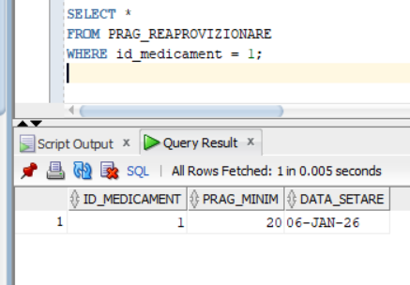

SELECT *
FROM ISTORIC_PRAG_REAPROV
WHERE id_medicament = 1
ORDER BY data_log DESC;
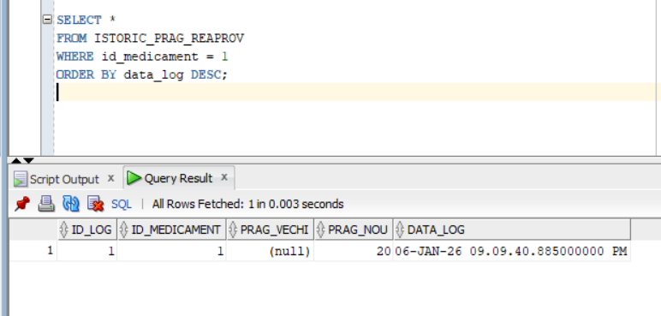

- Prag invalid
BEGIN
pachet_ex13_reaprov.seteaza_prag_medicament(1, -5);
END;
/
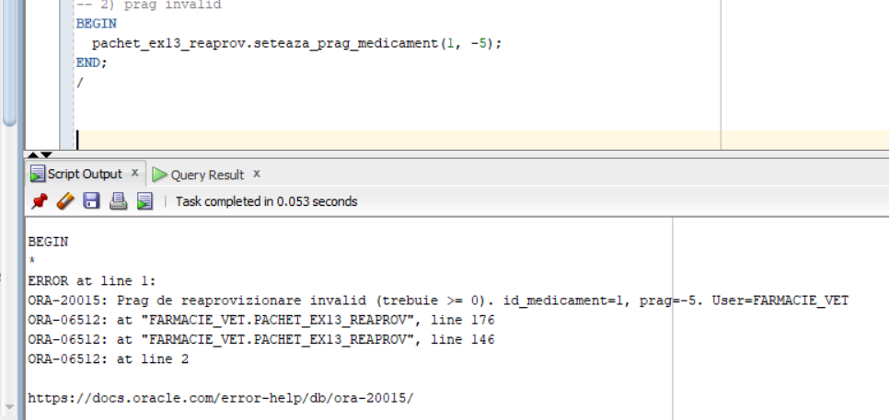

SELECT *
FROM LOG_EROARE
WHERE cod_eroare = -20015;

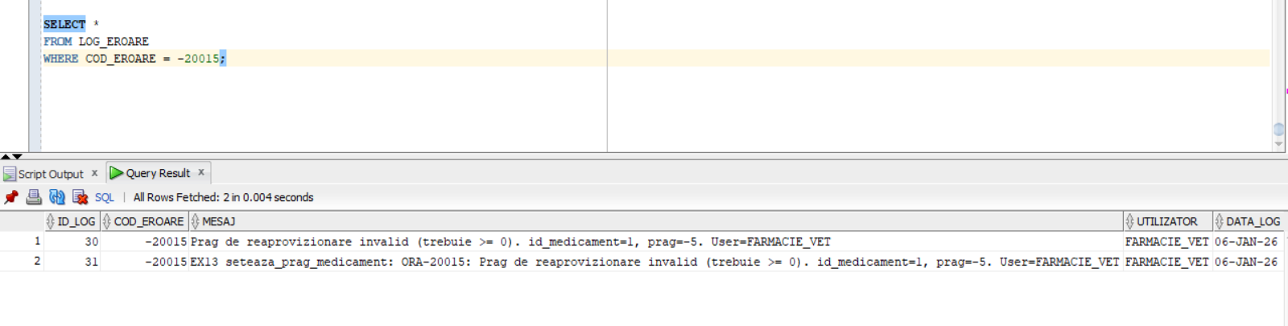

- Generează raport
BEGIN
pachet_ex13_reaprov.genereaza_raport_reaprov(10, 30, 'N', 30);
END;
/

SELECT id_raport, data_raport, criterii
FROM RAPORT_REAPROVIZIONARE
ORDER BY id_raport DESC;

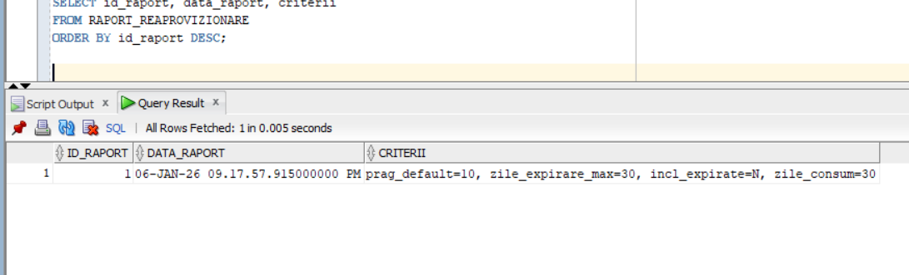

- Afișare ultim raport
DECLARE
v_id NUMBER;
BEGIN
SELECT MAX(id_raport) INTO v_id FROM raport_reaprovizionare;
pachet_ex13_reaprov.afiseaza_raport(v_id);
END;
/

